出國報告（出國類別：出席國際會議）

經濟部組團出席國際棉業諮詢委員會
第66屆年會報告

姓名職稱：梁組長國新、徐科長蔚民、吳秘書建邦、朱科長文伶、
陳董事長修忠、許副秘書長文正、張研究員勝善、
派赴國家：土耳其Izmir
出國期間：96年10月19日至28日
報告日期：96年12月18日
經濟部組團出席國際棉業諮詢委員會（ICAC）第66屆年會報告
目錄
壹、組團任務說明 1
一、緣起 1
二、任務內容 2
三、組團情形 3
貳、CAC本(第66)屆年會主要活動 3
一、大會(Plenary Session) 3
二、公開會議(Open Session) 4
三、會外會(Breakout Session) 4
參、會議情形紀要 5
一、PSAP會議 5
二、團務會議 6
三、歡迎酒會 6
四、SEEP會議 7
五、開幕式 8
六 、第1次公開會議：紡織及成衣業之國家競爭力策略 8
七、第2次公開會議：棉花生產之國家競爭力策略 10
八、第3次公開會議：棉花生產之社會、環境及經濟效益 12
九、第4次公開會議：棉花供需綜覽 23
十、第1次大會：棉花及多邊貿易諮商 23
十一、第2次大會：國際組織&會員國報告 27
(一) 國際組織報告 27
(二) 會員國報告 28
十二、第1次會外會：棉花工業標準化進展 34
十三、第2次會外會：提升棉花需求 34
十四、第5次公開會議：技術研討會－2025年技術發展願景 35
十五、第3次會外會：全球溫室效應對棉花生產之影響 36
十六、第4次會外會：棉花產銷追蹤－品牌與商標之品護 38
十七、大會宣言草擬小組會議(Drafting Group) 39
(一) 我代表團發言紀要 39
十八、第5次會外會：棉花價格之風險管理 40
十九、指導委員會議(Steering Committee) 41
二十、第6次公開會議：生技棉(Biotech Cotton)：現況及解決方案 42
廿一、閉幕式 44
(一) 我代表團發言紀要 46
肆、ICAC本(第66)屆年會重要宣言 47
一、棉花需求成長 47
二、WTO杜哈回合談判應儘速完成 47
三、國家競爭力策略 48
四、棉花為經濟發展之一持續動力 49
五、棉花工業標準化促進競爭 49
六、「民間企業諮詢小組」(PSAP)建言 50
七、棉花推廣論壇(IFCP) 50
八、會員數增加 50
九、第67屆及68屆ICAC年會舉行地點 50
伍、檢討與建議 51
一、持續鼓勵民間企業及公協會參與 51
二、支持ICAC在台辦理棉業貿易研討會 52
三、加強棉業專業活動之實質參與 53
四、持續關注中國入會問題 54
附件 55
附件一：我代表團名單 55
附件二：我代表團團務會議紀錄 56
附件三：我棉紡工業國家報告 59
(一) 中文版 59
(二) 英文版 63
(三) 口頭報告中文版 67
(四) 口頭報告英文版 68
附件四：我企業界代表參與本屆年會之紀要及感言 69
附件五：ICAC第66屆年會重要文件 77
(一) Agenda 77
(二) Report of the Chair of the Standing Committee 77
(三) Report of the Executive Director 77
(四) Cotton and Multilateral Trade Negotiations: Recent Developments 77
(五) Statement of the 66th Plenary Meeting 77
附件六：ICAC第66屆年會各場次會議紀錄 111
(一) Inaugural Session 111
(二) Plenary Session 111
First Plenary Session 111
Second Plenary Session 111
(三) Open Session 111
First Open Session 111
Second Open Session 111
Third Open Session 111
Fourth Open Session 111
Fifth Open Session 111
Sixth Open Session 111
(四) Meeting of the Steering Committee 111
(五) Closing Plenary Session 111
附件七：重要活動照片 155

壹、組團任務說明

一、緣起
為擴大參與國際經貿組織，拓展國際生存空間，我國積極參與國際棉業諮詢委員會(International Cotton Advisory Committee, ICAC)相關活動， ICAC成立宗旨在於改善全球棉花生產、推廣棉花使用及促進棉花貿易；目前包括棉花生產國及消費國共44個會員。我國於1946年加入，1952年因故自動退出，1962年台灣區棉紡工業同業公會建議政府重新加入該組織，爰於1963年以China(Taiwan)名稱重新加入迄今。
ICAC秘書處設於美國華府，每年於華府舉行6至8次常務委員會(Standing Committee)會議，由各會員國駐美國大使館之經濟或農業參事代表出席。我國循例由駐美國代表處經濟組組長代表參加上述常務委員會會議，以聯繫我國在ICAC相關活動，並使各會員國瞭解我國經貿發展。
ICAC每年原則上於棉花生產國及消費國召開年會，並由各會員國採自願方式輪流舉辦，旨在提供各國棉業趨勢資訊交換及對國際政策加以討論。本（2007）年年會於10月21日至26日於土耳其Izmir舉行(此為土耳其50年來第3次主辦ICAC年會)。我國歷年來均組團積極參與年會，出席年會代表團則例由駐美國代表處經濟組組長擔任團長，並邀外交部、財團法人中華民國紡織業拓展會(以下簡稱紡拓會)、財團法人紡織產業綜合研究所(以下簡稱紡研所)、台灣區紡紗工業同業公會(以下簡稱紡紗公會)派代表共同與會。

二、任務內容
我國參加國際棉業諮詢委員會40餘年，積極參與該會各項會務活動，實質加強我與各會員國間之國際經貿交流，值此我國努力爭取參與國際經貿組織之際，其與會經驗對我極為珍貴；此外，本屆年會主題包括各國在紡織及成衣業之競爭力策略、棉花生產之社會、環境及經濟效益、生技棉花之現況及問題解決、另就棉花品管及標示、試驗設備之標準化等技術問題均將提出報告並討論，值得我國就該等議題於出席年會時與會員充分交換意見。我代表團亦可藉出席年會機會，與各國代表團於ICAC架構下，進一步建立密切經貿合作關係。
此外，亦可同時蒐集棉花產銷及多邊貿易談判議題發展資訊：包括新回合談判之進展，對棉花貿易議題之影響，各會員國棉花生產補貼議題之關注及看法。
去(2006)年年會大會、「新會員工作小組」，以及私人企業代表會議曾報告邀請中國入會及我會籍權益議題，雖中國入會案暫無進展，惟由於中國目前為全球最大棉花生產、消費及進口國，部分ICAC會員仍積極拉攏中國入會，本年年會我仍宜提高警覺，並於會前掌握相關訊息，對本屆年會可能發生之情況，預為因應，並於本年年會會場，掌握現場情況，維護我國會籍權益。

三、組團情形
我代表團由駐美國代表處經濟組梁組長國新率外交部國組司徐科長蔚民、大東紡織股份有限公司陳董事長修忠、紡拓會許副秘書長文正、紡研所張研究員勝善、駐美國代表處組濟組吳秘書建邦及經濟部國合處朱科長文伶共7人出席。我代表團名單詳附件一。

貳、ICAC本(第66)屆年會主要活動
ICAC本屆年會以「國家競爭力策略」（Strategies for National Competitiveness）為主題，提供公私部門討論於高度競爭環境下之棉紡經濟問題及最適式作業方式。
本屆年會含4場大會 (plenary sessions)、6場公開會議(open sessions)及5場會外會(breakout sessions)。摘述如下：

一、大會(Plenary Session)
觀察員(observers)可參加大會，惟僅政府代表(government representatives)可參與討論，本屆年會4場大會分別為：
  - 開幕式(Inaugural Plenary Session for Opening Remarks)；
  - 第1次大會：討論政府措施(Discussion of Government Measures)，本次主題為「棉花及多邊貿易諮商」；
  - 第2次大會：國際組織、會員國、非會員國報告(Statements from International Organizations, Member Countries and Non-Member Countries)；及
  - 閉幕式(Closing Plenary Session for Concluding Remarks)。

二、公開會議(Open Session)
觀察員(observers)可參與公開會議之討論，本屆年會6場公開會議分別為：
- 紡織及成衣業之國家競爭力策略；
- 棉花生產之國家競爭力策略；
- 棉花生產之社會、環境及經濟效益(Social, Environmental and Economic Performance; SEEP)；
- 棉花供需綜覽；
- 技術研討會：2025年技術遠景；及
- 生技棉：現況及解決方案。

三、會外會(Breakout Session)
會外會與年會之其他會議(大會或開放會議)同時舉行，屬棉業專業議題之研討，並開放所有與會人員參與討論，本屆年會之5場會外會為：
- 棉花工業標準化進展(Progress Toward Industry Standardization)；
- 提升棉花需求(Demand Enhancement)；
- 全球溫室效應對棉花生產之影響(The Effect of Global Warming on Cotton Production)；
- 棉花產銷追蹤－品牌與商標之保護(Traceability in Cotton Production and Consumption, special Regional Efforts to Protect Quality Brands and Logos)；及
- 棉花價格之風險管理(Price Risk Management)。

參、會議情形紀要

一、PSAP會議
ICAC之「民間企業諮詢小組」(Private Sector Advisory Panel, PSAP)於10月20日下午4時舉行會議，由美籍Mr. John Mitchell擔任主席，共有16位來自8個國家之人員出席，會中討論持續支持棉業推廣論壇(International Forum for Cotton Promotion, IFCP)、棉花濕度問題、ICAC策略計畫(Strategic Plan)及經共識決由土耳其籍Dr. Sebahattin Gazanfer擔任新設PSAP副主席等。本會議因我PSAP代表大東紡織股份有限公司陳董事長修忠因故無法出席，由我紡拓會許副秘書長文正代理出席。
註：PSAP曾於2005年ICAC年會上建議ICAC於2008年前完成中國入會案，ICAC執行長Terry Townsend於本次會議報告時，以目前並無進展一語帶過，未再有對我不利之相關討論與決議。

二、團務會議
我代表團於10月20日晚間舉行團務會議，除了解當日舉行之ICAC「民間企業諮詢委員會」(PSAP)會議討論情形及未來因應對策外，並對本屆會議各項活動進行分工，及研商我未來如何加強對ICAC之實質參與。詳細情形(含出席PSAP會議摘要報告)，請參閱附件二我代表團團務會議紀錄。

三、歡迎酒會
10月21日進行報到手續及歡迎酒會，我代表團團長－駐美國代表處經濟組梁組長國新除向ICAC執行長Terry Townsend、常務委員會主席西班牙籍Ms. Elena Cores、副主席阿根廷籍Ms. Cecilia Marincioni及美國代表團等介紹我團員外，並就本屆年會主要議題引介相關團員與各國代表先行交換意見。

四、SEEP會議
「棉業對社會、環境及經濟影響專家小組」(SEEP)於10月22日上午8時舉行該小組成立後第2次會議，本次會議共有14位代表出席(含observers及ICAC執行長Terry Townsend)，本次會議主要目的係追蹤與關切今年9月第1次SEEP會議(於美國德州舉行)成員分配工作內容執行情形。本次會議主要就各成員所負責資料收集部分進行討論，成員並就目前負責之工作內容進行討論，含
  - 溫室效應對棉花產量影響之評估；
  - 各主要棉花生產國使用殺蟲劑之數據資料；
  - 使用殺蟲劑對人體健康與環境之傷害研究等。
與會人員咸認相關資訊必須有科學根據，且必須是動態並適時加以更新。會中請SEEP成員於今(2007)年12月底完成各自負責部分之資料收集(台灣為搜集中國大陸農業勞動成本之資料)，並繳交資料及報告；另第3次SEEP會議初步訂於明(2008)年4月於德國Bremen(布萊梅)舉行。
本會議我SEEP代表紡研所邱主任勝福另有要公不克出席，由我紡拓會許副秘書長文正與紡研所張研究員勝善以觀察員(observer)身份參加。SEEP主席Mr. Allan Williams並向我方說明邱主任勝福於第1次會議期間應允負責蒐集中國棉花生產農業勞動力成本資料，盼能於本年12月提交。

五、開幕式
開幕式由地主國－土耳其貿易局長(Deputy Undersecretary) Ms. Ulker Guzel主持開幕式、土國政務委員(Minister of State) Kursad Tuzmen、省長、市長等政要代表地主國致詞歡迎，並由英國代表與會人員致謝詞。ICAC秘書處執行長Terry Townsend及相關專案小組主席續報告過去1年各項任務執行成果。

六 、第1次公開會議：紡織及成衣業之國家競爭力策略
本會議由Mr. Yakup Gungor, President of Textile Group of Haci Omer Sabanci Holding A. S. 擔任主席，並依序介紹5位專家由各種角度探討紡織及成衣業之國家競爭力策略：

第一位講者為Mr. Ahmet Oksuz, Vice Chairman of the Istanbul Textile and Apparel Exporters’ Association，主題為「全球競爭市場下，土耳其紡織及成衣業之發展」，渠強調全球紡織及成衣之競爭模式已從價格(price)導向移至品質(quality)導向，人力資源、研發及創意行銷均具重要地位。2005年紡織品配額取消後，價格則為競爭之主要工具。最近亞洲人口之增加為造成紡織市場擴大之主因。在新的供給模型中，除了價格外，品質及社會價值觀亦影響競爭力。土耳其目前致力進行市場自由經濟以確保競爭力，Oksuz預測土耳其紡織品貿易將可持續成長。土耳其2005年為全球第9大紡織品出口國、第4大成衣出口國第4大全球yarn生產國；而德國為2006年土國外銷之主要市場，其次為英、美、法等國。土國紡織廠為大廠，雇用50萬人，成衣廠則偏向中小企業，雇用200萬人。Oksuz最後強調須進行整體價值鏈(whole value chain)中之品質管理以提高競爭力，而策略及國家政策亦至為重要。

第二位講者為Mr. Ziya Altunyaldiz, Acting General Director of Exports in the Government of Turkey，主題為「土耳其紡織品及成衣業之轉型」，Altunyaldiz說明增加加值化產品、彈性生產、快速運送、生產結構中之及時管理、廠商之群聚效應(clustering)、社會及環境標準及對國際規範之關注均為面對全球快速變化環境下增加競爭力之重點。渠亦強調土耳其為全球棉花第7大生產國、第4大消費國及第2大進口國，從纖維到成品(from fiber to ready wear)整個供應鏈管理及加值是土國增加競爭力之努力方向。

第三位講者是Mr. Matthias Knappe, Chief of the Market Development Sector at the International Trade Center，主題是「紡織業競爭力」，Knappe主張競爭力係由市場趨動(market-/buyer-driven)並有3種層次：macro, meso and micro，棉花、紡織品及成衣並非3價值鏈(value chains)，而是一含國家、區域及全球3種層面之價值系統(one value system)。Knappe並舉例詳述這3種層次及價值系統對競爭力意涵。

第四位講者是Mr. Shafqat Ellahi Shaikh, Chairman of All Pakistan Textile Mills Association，主題是巴基斯坦之國家競爭力策略，Shaikh強調巴國政府致力開放、解除管制及市場經濟，並吸引外資於基礎建設及區域能力之建構，渠提及巴國鄰近中國且與中國簽署市場進入協定以消除自中國進口之棉紡品關稅為一大利基。

第五位講者為Dr. M. L. Dhaoui, Coodinator of Thematic Issues at the Office of the Director-General, UNIDO (United Nations Industrial Development Organization)，主題為「UNIDO提升棉花、紡品及成衣業(CTG)生產及貿易能力之取向」。

七、第2次公開會議：棉花生產之國家競爭力策略
本會議由Sabri Unluturk, Chairman of Aegean Textile & Raw materials Exporters’ Association, Turkey擔任主席，並依序介紹4位講者提出專題報告：

Mr. Nick Earlam, Managing Director, Plexus Cotton Ltd. UK首先以「非洲棉花政策」為題，分享該公司於非洲之經驗。Earlam表示吸引外資進駐ginning industry為非洲國家之主要目標，並以Mozambique、Uganda及Zambia等3個案例說明各國鼓勵投資之方式及效果。Earlam說明非洲國家棉花之產出(yields)較開發中國家為低，對棉農的訓練應採較務實之方式為之。

Mr. Celestin Tiendrebeogo, Directeur General, Societe Burkinabe des Fibres Textiles (SOFITEX), Burkina Faso續以「布吉納法索棉業競爭力」為題說明布國的棉花生產於近10年增加5倍，為該國中300萬人口之收入來源，具經濟及社會之重要性。Tiendrebeogo並說明布國之3家主要棉花公司(Sofitex, Fasocoton and Socoma)之運作情形。面對全球棉花價格偏低(含一些國家對棉農之補貼、生技棉之採用等)，棉花產業之主要策略為價格風險管理。於提高生產力方面，土壤肥沃、環境保護及引進land tenure security管理均具重要性。

Mr. Fatih Dogan, Vice Chairman of Akdeniz Textile & Raw Materials Exporters’ Association續以「棉花競爭力之運籌、行銷及品質」為題發表其論點。

最後由Mr. Tugrul Yemisci, Member of the Turkish Parliament, Former President of the Izmir Cotton Exchange以「創造地中海區域棉花市場之可能性」為題發表其論點。

八、第3次公開會議：棉花生產之社會、環境及經濟效益
本會議由Dr. Sebahattin Gazanfer, Vice Chair of the PSAP, Former General Manager of TARIS擔任主席。Gazanfer主席引言說明SEEP (Social, Environmental and Economic Performance) 為ICAC新議題，SEEP專家小組係成立於2007年初，旨在提供有關棉花生產正、負兩方面客觀及具科學基礎之觀點，以供未來行動之參考。此專家小組將從世界各地蒐集關於農業勞力之成本資訊以及影響該成本之相關因素。Gazanfer主席指出所有與會者都可藉由此會議對 SEEP深入瞭解，並接著介紹專家講者。

第一位講者Mr. Allan William係ICAC之SEEP專家小組的主席以及Better Cotton Initiative之技術指導，首先提出SEEP專家小組之期中報告。Mr. Allan William說明自己非常榮幸能擔任專家小組的主席，並簡短地回顧SEEP專家小組成立之緣起以及Standing Committee所提供之指導原則。講者指出SEEP專家小組成立之原因主要係去年於巴西舉行之ICAC會議有多位講者提出有關棉花生產對土壤退化、水污染以及勞工需暴露於有害化學物質之負面影響，卻沒有任何關於自然及負面影響程度之協議。講者詳述Standing Committee所提供之指導原則並指出第一個指派任務是去進一步定義參考資料之名詞及專家小組織工作計畫，並接著指明國際間關注之議題，尤其是達成協議與否之領域、以及需要收集資料之主題。講者指出小組不認為有需要改變參考資料之名詞，且小組期盼一旦進行初次回合之資料蒐集能指明未達成協議之領域。講者指出殺蟲劑之使用對小組來說係焦點之一，有一特定活動在其第一次會議即討論到有需要更加瞭解有關殺蟲劑使用形式之任何改變。講者特別介紹在許多國家之生技棉花，並解釋起初之目的係要專注於在殺蟲劑使用型態以及在已採行生技棉花且WHO第1級殺蟲劑已停用之國家之殺蟲劑使用量。Mr. William也報告了SEEP小組最近於Lubbock, Texas, USA舉行之世界棉花研究會議（World Cotton Research Conference）所進行之初步商討結果。專業小組承接的第一任務是指明需蒐集資訊之特定領域，並指明哪一國家應為資訊蒐集之焦點。這個用來指明資料蒐集之優先進行區域之指導原則是議題要受到國際重視且小組成員中較佳地有國家特殊專業。Mr. William強調小組明確地同意指明過程將會是動態的，使得焦點議題及資料初步蒐集之國家係開放可更正與修改的。講者也詳細地描述在SEEP小組有興趣之三個領域之每一者之焦點活動。在社會影響之領域，小組將回顧現存文獻及關於棉花之社會影響之可得資訊，並強調工作之創造及棉花生產之勞工工作條件。對於管理能力及成本之目的，小組提出此回顧之焦點係在前10個生產國家，包括：中國大陸、印度、美國、巴基斯坦、巴西、烏茲別克、土耳其、希臘、敘利亞及布吉那法索。此分析結果將包括社會影響、主要資料來源之摘要、資料量以及現存資料範圍取得之評估等之表列，以及包括何處需有較大資訊及研究之建議的差距分析。小組將從那些國家蒐集殺蟲劑使用、水源管理、土壤管理、生產效率及能源使用、綠屋瓦斯噴射以及生物變化等之資料，使小組之各個種會員，包括希臘、西班牙、美國、布吉那法索、馬里、貝南及Cote d’Ivoire能熟知。在經濟影響之領域的議題尚未詳細討論。當小組認為ICAC具有應提供好的起始點之廣泛的統計資訊且社會影響之文獻回顧應於經濟議題幫忙知會會員。關於農業勞力之成本資訊以及影響該成本以評估棉花對社會表現之相關因素將從該些國家蒐集，使小組之會員能熟知，包括Kyrgzstan、美國、布吉那法索、印度、巴西及土耳其。Mr. Williams說明大家都可以認同的是，在現在之分析階段討論建議並不夠成熟。講者最後列舉出小組在追求目標上將可能面臨之挑戰，並結束此報告：資料可取得性及資料之可接近性；從多農作物獨立出棉花生產之影響的困難度；及以不影響任何國家之政治敏感性的方式來報告包含重要資訊的結果。Mr. Williams表達他對所有小組會員之由衷的感謝。尤其是對於Dr. Terry Townsend及Dr. Rafiq Chaudry他們持續的幫助。

Mr. Williams從 Pakistan 對 Dr. Siddiqui的意見中，可以清楚知道安全棉花“safe cotton”主要是棉花生產加工期間對製造者的是有正面影響，且後續產品使用是安全，所以安全棉花又可以安全使用“safe use”這個名詞來取代稱之。

埃及代表問ICAC是否可以加速利用生物殺蟲劑取代現今化學殺蟲劑。

巴西代表要Mr. Williams明確指出Better Cotton Initiative以及SEEP專業小組間之差異。Mr. Williams回答說，小組的角色是要指明棉花成長之主要影響，而Better Cotton Initiative係立基於無論棉花如何生長永遠都能以較好的作法來進行，因而專注在改良農田耕作實務，以頂級優越的管理棉花耕作之影響。巴西代表回應說小組應特別專注於棉花成長之社會隱含以及棉花於不同國家生長之立法條件。

一位來自印度之與會者表達他個人對於即將來自專家小組之政策建議之可能的關心，此政策建議將以成為對貿易之非關稅障礙為終結，並引述一個例子：在許多國家中棉花是由小朋友以手來摘取，以作為貧窮家庭之生存策略。此防止此實務之政策建議將進一步傷害此些貧窮的家庭。他建議小組只要提供科學建議以避免侵害其他領域。Mr. Williams回答說，棉花生產對社會影響的評估通常並不會以發表結果於科學期刊之觀點來進行，但將會是SEEP小組將必須考慮的議題之一。

主席感謝Mr. Williams的報告並請其他講者前來報告。

第二位講者Ms. Francesca Mancini係ICAC之SEEP專家小組的副主席，報告與SEEP小組相關之FAO的工作。她說明能夠在ICAC前發言是一個很難得的機會，並感謝ICAC之執行長以及組織委員會給她這個機會。Ms. Mancini強調在這個例子中她並不代表FAO，她指出FAO已經是一個在降低棉花生產中使用殺蟲劑對環境及社會影響之政策有相當瞭解之領導者。她提及殺蟲劑的毒性已經成為繼於中低收入國家強化農業及鼓吹農化後之世界性之公共健康的主要問題。依據F. Konradsen於2007年在期刊上的發表，每年因而超過三十萬人死亡。她也指出目前並沒有針對長期暴露在殺蟲劑對健康之影響作精確的估計。她說明對於確認這些國家之地方農業生產及食物安全並同時對抗曝露於殺蟲劑對健康之影響以保護人口之需要已經成為主要的挑戰。她指出大量使用高危害性之殺蟲劑的負面關係對棉花培養的負面影響已經成為世界上所週知。依據Agronova（2003），將殺蟲劑使用在棉花上佔世界化學殺蟲劑的使用之百分之十六，高於任何其他農作物。然而，她指出這個資料對目前世界情勢之代表性程度並不清楚。Ms. Mancini發表這個提供農夫安全使用殺蟲劑之訓練作為在棉花生產上減少人類健康危害之政策之議題。她指出依據殺蟲劑製造商Novartis在4個國家使用殺蟲劑之研究，兩年訓練農夫安全使用殺蟲劑增加農夫的警覺性及減少當保護裝置在試驗期間免費地廣為散布時於實務上的改變。但是這些對實務上的改變大部分是暫時性的且大部分生產者後來還是會回到他們原來實務上的作法。這個所引用之研究，其結論是：在經濟剝奪的情勢，經濟獲得將超越安全及健康之獲得。為減少暴露於殺蟲劑，FAO政策可分為三個層次。在全球這一層次，FAO提倡對於高度有毒化學物質之管理實施全球改革，包括某些殺蟲劑從生產到丟棄。使用WHO列入之第一類危害殺蟲劑，初步主要達成者是禁止某些國家，例如中國大陸、哥斯大黎加、巴拉圭、泰國及緬甸等。在自然這一層次，FAO與WHO一起提倡改善立法及殺蟲劑銷售控制、散布及使用、以及告知大眾之教育工具、關於健康危害及農化之最佳使用實務之農業及健康關心人員等之政策。有一個FAO如何在國家階段幫助政府之實例是印度為植物保護部能力升級之國家計畫。在土地這一層次，FAO支持幫助減少使用農化、改善管理、最佳化殺蟲劑控制及土壤肥沃之生態系統等之整合殺蟲劑管理政策之實行，以同時保護農夫及環境。一個FAO如何在土地層次幫助政府之實例是印度的農人土地學校，在當中提供農夫透過實驗來學習生化控制的概念及如何最佳化使用他們的資源及自己解決問題。

主席感謝Ms. Mancini報告從調查研究得到的有趣結果並且提供許多勞工議題的建議。

蘇丹代表感謝主席並詢問Ms. Mancini就殺蟲劑使用的負面影響而言，人力噴灑與空中噴灑是否有任何差別。他也評論說某種類殺蟲劑之拋棄需有特殊設備，此設備在發展中國家尚未能取得。他也問Ms. Mancini關於如何處理該問題。蘇丹代表評論說整合殺蟲劑之管理已經有提過了，但是否有任何國家已經不繼續使用殺蟲劑以作為IPM計畫之結果。Ms. Mancini指出印度不繼續使用殺蟲劑之空中噴灑，因為這會比人力噴灑產生更負面之健康影響。她建議蘇丹代表向FAO網站提出諮詢，尤其是植物保護服務部網站，以取得發展中國家如何處理殺蟲劑廢棄物之相關資訊。Ms. Mancini註解說整合殺蟲劑管理已經應用在發展中國家。雖然在應用上為未完全減少化學殺蟲劑之使用，它已經讓該些國家減少使用了，印度及其他國家明顯如此。

阿根廷代表感謝土耳其政府週一晚上之文化報告，並指出阿根廷正在試著轉移至整合殺蟲劑管理。他詢問Ms. Mancini是否她已經警覺到任何研究係關於殺蟲劑應用在其他與棉花相近之農作物對人類健康及環境影響。Ms. Mancini說她此刻對此問題尚無任何答案，但小組可以將之記錄下來而可考慮作為一個待研究之問題。

尼日利亞代表感謝發言者，也感謝Ms. Mancini表達她對於可替代的方式以誘導農夫在Ms. Mancini所言之經濟壓力遠大於安全考量而不顧健康危機之環境中亦能安全使用。Ms. Mancini強調那些結論都是來自於Novartis的研究結果，並指明針對這個議題之一個可替代的方法就是去訓練農夫，就像他們目前在印度所做的，去進行一個關於殺蟲劑使用之簡單的經濟分析，讓他們瞭解到他們不一定總是需要更多的殺蟲劑。

巴西代表特別強調SEEP到目前為止之優良表現，且詢問Ms. Mancini關於在印度採用生技棉花的影響。Ms. Mancini回答說，從她個人的經驗來看，如果生技棉花的採用是因為農夫認為他比傳統棉花更有利潤，那麼她可預見的是殺蟲劑管理策略的適當實行會是有需要的，以避免殺蟲劑地下反抗組織的隨時間的發展。

一位來自土耳其之與會者說明，一方面建議減少殺蟲劑以緩和使用化學殺蟲劑的有害影響，另一方面殺蟲劑公司之生產日漸增加，並請Ms. Mancini建議一些可處理此問題之方法。Ms. Mancini建議創造一個棉花生產國家及輸入生產國家可以在這個問題上可一起運作之FAO平台可能會是一個極可能會有用的政策。

第三位講者Mr. Mark Messura係全球產品供應鍊棉花股份公司之執行副總以及棉花促進國際論壇之主席，說明他對即將改善棉花競爭地位之生產實務以及市場實際之想法。他特別強調他所提到的這個「競爭地位」並不是一個國家的棉花和其他國家的棉花之間，也不是有機栽種棉花和傳統栽種棉花之間。他指的是棉花和人造纖維間之競爭地位。他說明人造纖維是對世界棉花長期可存活之實際威脅，並且棉花的競爭地位將會由符合可維持度原則之生產實務來強化。這些原則主張最佳實務是那些可平衡環境、社會與經濟之需要者。他指出這並不是不實際的去追求完全符合社會需要而不考慮對環境或經濟的影響。同樣地，這也不是不切實際的去追求利益社會或經濟卻壓倒性的損害環境。他也說明棉花生產不可能完全不影響環境。Mr. Messura主張，社會、經濟及環境的需要及影響必須要是實際且透明的。如果是，這將會導致最好的決擇及實務。他特別強調科技的適當使用對棉花的長久維持是主要的，因為現代科技的應用已經容許生產者提供一個實際上不增加土地使用之擴展的市場。

Mr. Messura承認棉花實務變化非常地廣，如同成長條件。因此，沒有單一套標準可以完全通用於世界的棉花生產者。他指出維持棉花是實際上與改善棉花的程序有關。他提出在美國生產棉花的例子，說明如何有可能在生產實務上具有多樣性，且持續改善且向更好且可維持之實務邁進。與1926年相較，在美國棉花生產之土地利用已經降低了至少76%，而仍有相同的生產輸出量。美國農夫已經使用科技來降低成本及使用殺蟲劑對環境的影響。只有35%用於棉花生產的土地在美國需要一些補充灌溉的形式，且美國每單位水之棉花生產量已經是25年前的兩倍多，因為有更好的多樣性及更有效的灌溉科技。在1996年至2004年其間，美國採用保守耕種實務，減少相當於27,000輛車所產生之二氧化碳。Mr. Messura指出許多組織促成一個強大而可支持美國提倡較佳生產實務科技及資訊之發展與散佈的基礎建設，例如農業延展服務、研究大學、美國農業部、國家棉花顧問、棉花顧問國際及棉花股份公司。代表棉花股份公司，Mr. Messura主張他們在減少使用殺蟲劑及水的支持發展上，以及鼓勵使用保守耕種，以及整合殺蟲劑管理實務以減少對環境的影響上已具有相當長的歷史。此公司贊助農作物管理研討會以於生產區域傳播那些實務。

依據Mr. Messura所言，管理銷售、使用及處理農化物之規定讓美國棉花農夫成為大部分世界上有責任的使用者。他也主張建立法律來管理工作場所及工人的安全也讓美國棉花生產者在世界棉花社區成為對於工人對待及權利領導者。透明化，亦即資訊及資料公開交換，幫助生產者認明輸入之極佳使用及最佳地是社會、經濟及環境因素間之矯正平衡，依據Mr. Messura之一個可維持度及較佳棉花之必要的先決條件。他指明就如同聲音般地重要，生產實務是棉花在市場之競爭地位。如果材料製造廠及零售商對於棉花的維持生產沒有信心，那麼他們及他們的顧客將會尋求替代性的纖維。他提及關於傳統棉花及有機棉花之利益的危害性的公共辯論，並指出應該描述關於全球棉花係傳統栽種棉花及有機栽種棉花都可維持生產實務競爭之適當的訊息。然而他們也可以以沒有可維持性的方法來做。Mr. Messura引述由棉花股份公司於美國消費者所進行的研究結果顯示棉花被視為是對環境最好的纖維，而最低層級的纖維大部分是人造纖維。棉花股份公司已經導入一個可以用在美國零售之棉花產品之新的商標，以提醒消費者棉花是最天然的且對維持環境之較佳的纖維。這個新的商標，棉花的自然標章可以用在百分之百之棉花產品，不只是包含美國棉花的產品。Mr. Messura標示這是一個朝向對所有棉花提供競爭優勢之一步。講者以指明減少對環境影響之有效生產實務及對棉花有正向觀點之消費者之組合給美國一個於今天、明天及未來維持地提供世界一流纖維之強而具競爭性之優勢作他的結論。

土耳其之教授Osman感謝Mr. Messura的報告並詢問他為何美國資助棉花生產對其他國家有所傷害，如果科技發展是如此地有功能，且農夫是如此地意識到最佳的實務並享有最高的生產率。Mr. Messura回答說他並不夠資格去討論這個問題。

英國之觀察員詢問Mr. Messura是否IFCP已經評估留意因誤導公眾對以非有機方式生產之棉花的注意所產生之負面洞察力的可能措施。Mr. Messura分享一個觀點，此觀點是主張反對有利於有機之傳統棉花生產是不實際的。他說棉花公司要求美國政府代表對此負面且錯誤之資訊做出更正。Mr. Messura也表示IFCP已經彙整一套建議，並邀請每個人一起檢閱與分享。

Dr. Gazanfer感謝發言者以及觀眾。

九、第4次公開會議：棉花供需綜覽
本會議由Iskender Ozdemir, Adana mercantile Exchange, Member of the Assembly, Turkey擔任主席，共有來自ICAC秘書處、土耳其、印度及美國之6位講者分別說明全球及各該國家棉花之供需情形。

十、第1次大會：棉花及多邊貿易諮商
本會議由Mr. Hasan Yalcin, Deputy General Director of Agreements, Government of Turkey主持。主席首先說明多邊貿易諮商及WTO棉花議題發展之重要性，續介紹4位學者發表專題報告：

ICAC秘書處Mr. Andrei Guitchounts首先說明政府之措施，6個國家於生產過程中之補助已自2005/06之44億美元降至2006/07之31億美元，而直接出口補貼已降低0。美國對棉花之補貼已由2004/2005之每磅35美分，降至2005/2006之每磅28美分，2006/2007再降至每磅22美分。土耳其、墨西哥及哥倫比亞3國於2006/07之補貼額占全球直接生產補貼額之9%。

ICAC秘書處Dr. Alejandro Plastina續報告「削減政府對棉花生產補貼之長期效果」，渠說明政府補貼相當於50% of per unit revenue in the EU; 26% in the U.S.; 17% in China(Mainland); 15% in Turkey; 10% in Latin America, and 0% in the rest of the world，Plastina並提出不同地區對補貼變動之相對反應預測。

續由Mr. Chiedu Osakwe, Director, WTO報告「棉花與多邊貿易諮商最新進展」，Osakwe報告內容摘要如下：
報告內容摘要：
- 棉花議題仍為WTO杜哈回合談判重要核心議題之一，今年3月WTO秘書長Pascal Lamy曾主持棉花高階會議(HLS, High Level Session on Cotton)，7月撰擬之農業談判模式(Modalities in Agriculture)已在會員間散發，談判模式均能適度反映棉花貿易政策，WTO仍盼ICAC強力支持杜哈回合談判，協助WTO早日完成此一具企圖心之談判。
- 杜哈回合談判在2006年中斷，今年2月重啟談判，目前雖然有一些實質進展，惟談判meb 複雜性且仍有若干技術問題待決，亦尚待政治決定來加速談判進行；倘農業議題有所突破，雖對其他談判議題有所助益，惟最終仍與非農產品市場進入(NAMA, Non-Agricultural Market Access)及服務業連結，會員首要目標應在年底前在談判模式上有所突破。
- 杜哈回合談判關於棉花議題主要強調貿易政策(trade policy)及發展協助(development assistance)兩方面。貿易政策方面，wto會員同意對農業談判議題具企圖心、加速進行及專屬性(ambitiously, expeditiously and specifically)，並涵蓋對於市場進入(market access)、境內支持(domestic support)及出口競爭(export competition)等3項產生影響貿易扭曲之政策；而發展協助方面，主要由WTO秘書處與發展社區共同合作，有效指導現有計畫、活用額外資源，以協助棉業為重要產業國家之經濟發展，並鼓勵受惠國進行必要之境內改革。
- 棉花發展協助方面之重要進展：
  - 今年3月WTO秘書長Pascal Lamy曾主持棉花高階會議(HLS)，與會會員強調貿易政策及發展協助之關聯性，並強調棉花議題與杜哈回合談判之相互依存之緊密關係。
  - 發展協助執行方面，Lamy 秘書長已親自舉行多次諮詢會議，促請訂定協助棉花發展協助計畫並鼓勵利用多邊及雙邊管道，活化及增加棉業發展協助。
  - 「Evolving Table on Cotton Development Assistance」中分3部分執行社區發展之承諾。
- 棉花貿易政策之重要進展：
  - 農業談判模式於本(2007)年7月17日於會員間散發，該模式草案第 42 條提出削減境內支持。
  - 美方同意談判模式草案中所提議之「產生貿易扭曲境內支持總量」(OTDS, Overall Trade Distorting Domestic Support)金額限於130至164億美元間，對農業及棉花議題談判將有正面助益。
  - 新談判模式草案將棉花發展協助及貿易政策之關連納入草案文字內容，目前之談判模式僅著重於貿易政策方面。
- WTO盼與ICAC秘書處繼續加強合作關係，並於本屆年會發表聲明，支持具企圖心之杜哈回合談判並及早完成談判。

最後由Ms. Aylin Bebekoglu, Head of Department in General Directorate of Agreements, Government of Turkey, WTO Negotiations on Cotton報告「WTO棉花談判：土耳其之觀點」。

十一、第2次大會：國際組織&會員國報告
本會議由棉業相關國際組織報告該組織工作最新進展暨各會員國代表報告各國棉紡工業發展之最新狀況，本次計有6個國際組織及21個會員國提出報告，摘述如下：

(一) 國際組織報告
(1) IFPC (International Forum for Cotton Promotion)：
IFCP代表簡述2006及2007年工作重點及說明IFCP於提倡採用棉花(generic cotton)方面已具成效，另依PSAP建議已開始請私部門贊助相關動，並對倡議採用有機棉之不正確訊息進行了解。
(2) CICCA (Committee for Co-Operation between Cotton Associations)：
CICCA代表說明CICCA係成立於1975年以調和棉花組織間之國際貿易規則(含分類、標準化及測議)及維持棉花貿易倫理。
(3) CIRAD (Centre de cooperation international pour le development)：
CIRAD代表說明該中心為一法國農業研究中心，致力於開發中國家之發展，並簡述中、西非產棉國之競爭力議題及挑戰。CIRAD代表認為匯率變動影響收益是須正視之議題、生產者聯盟(producer associations)之積極參與管理議題對提升非洲棉花競爭力是重要的。
(4) FAO (Food and Agricultural Organization) of the United Nations：
「聯合國糧農組織」(FAO)報告：FAO頃與歐盟簽署一項為期3年、總金額達4,500萬歐元之合作計畫，以協助非洲、加勒比海及太平洋地區國家(ACP countries)發展大宗農作物；其中包括挹注1,500萬歐元協助布吉納法索、馬利、貝南發展棉業。
(5) IDB (Islamic Development Bank)：
IDB代表說明IDB目前有57個會員國，其中20個會員國為產棉國，IDB長期關注棉業議題，尤其在Sub-Saharan Africa。 IDB在很多國家pre-finances inputs and crops，尤其在西非地區。
(6) EU (European Community)：
EU代表說明1年內EU棉花政策調整情形，含停止2004 cotton reform，並自20078年開始執行新規定(new regime)，亦將加速執行EU-Africa Partnership計畫，EU並一貫承諾支持WTO-DDA諮商中a specific, ambitious and expeditious treatment of cotton。

(二) 會員國報告
(1) 蘇丹：
棉業部門自由化首重給予農民對於土地利用、灌溉管理及市場行銷之責任感。政府部門之角色重在規範灌溉、提供技術協助、技術轉移及環境保護。然而許多農民仍懼怕擔負此種責任，導致土地利用於種植農作劇減50%；為此，政府特別成立1項合作計畫指導土地利用、提高產出、降低生產成本，以增加棉業之利潤。
(2) 波蘭：
波蘭棉紡工業因全球化及加入歐盟而面對挑戰，目前政策重點在於如何提升競爭力。波國紡織業正經歷重整，在產業重整過程中不免造成若干業者停業及失業率之增加。波蘭將於2007年內完成1份棉紡工業競爭力研析報告，紡織業者將專注在型塑產品的特殊性及有利基之產品。此外，2005年波蘭棉花進口減少40%、棉產品進口則增加30%。
(3) 南非：
南非2003年所制定之「國家棉花整體策略及行動計畫」現雖面臨若干待解決之困難，惟仍獲致若干具體成果。
(4) 巴基斯坦：
2004/2005年巴國棉花產量達到新高(240萬公噸)，相關研發工作仍著重在持續改善產量，可望於2015年將產量增至350萬公噸。巴國政府鼓勵種植有機棉，對於引進生技棉之前提為必需符合相關生技安全標準(Bio-safety Rules and Guidelines)。另一方面，巴國國內棉紡工業亦蓬勃發展，棉花需求量甚大，巴國現為棉花純進口國。
(5) 烏茲別克：
2007/2008年烏國棉花產量預估約110萬公噸，國內需求量約30萬公噸，其餘80萬公噸棉花用於出口。相關研究著重在研發早熟及多樣化品種(high yielding-early maturing varieties)。烏國棉花品質正持續改善，倉儲及出口之周邊基礎設施亦逐步現代化。
(6) 美國：
由於農民減少栽種以回應市場警訊，致2007年美國棉花產量減少約16%。美國積極參與WTO農業談判中有關促進減少國際間有關市場進入、出口競爭及國內補貼(domestic support)等貿易扭曲措施之努力。
(7) 澳洲：
澳洲棉業部門持續受嚴重旱災影響，2006/2007年產量與前1年相較驟減達50%，預期2007/2008年產量將持續下滑。雖然如此，澳洲政府並未採取國內補貼措施。澳洲棉紡工業繼續朝向提昇競爭力及兼顧環境永續性的目標發展，例如提升工業用水之效益。另方面，澳洲政府對於WTO農業談判缺乏具體進展感到失望。
(8) 台灣：
我代表團由團長駐美國代表處經濟組梁組長國新報告我國棉紡工業現況及調整方向、紡織品未來趨勢及我國因應策略，並說明我國將於2008年10月舉辦ICAC「國際棉花研討會」，以及重申台灣作為ICAC建設性成員將繼續積極參與會務。我棉紡工業國家報告全文及口頭報告內容詳附錄C，大會正式紀錄梁團長5分鐘口頭摘要報告如下：
The CHAIR recognized the delegate of CHINA (TAIWAN). The delegate reported that Taiwan’s textile industry continues to change and adapt within the context of global competition. Taiwan imported 300,000 tons of cotton in 2006, 45% from the US. Exports of cotton yarn rose 18% in 2006. The textile industry is building cooperative linkages between the cotton spinning industry and the man-made fiber industry. The rising demand for functional textiles and eco-friendly textiles is bringing new opportunities for the textile industry. The delegate announced that the Taiwan Textile Federation will organize another ICAC “International Seminar on Expanding Trade in Cotton Textiles” in Taipei in October 2008. His remarks and China (Taiwan)’s country report are statements of the meeting.
(9) 象牙海岸：
象國幾近半數人口直接或間接倚靠棉花相關產業維生。象國政府正研訂新發展策略，以期該國深受內戰影響之棉業能迅速復甦。象國認為應停止各種出口與進口替代之補貼措施，俾建立WTO會員國間之公平貿易條件。
(10) 肯亞：
自從1990年代初期自由化後，肯亞棉紡工業面臨極大挑戰，棉紡業在該國農業復甦上將扮演重要角色，肯亞政府亦於棉業整體價值鏈上採取各種復甦措施。受到WTO有關全球貿易倡議之規範，該國棉紡業必須朝產業現代化及提昇競爭力之方向發展。
(11) 俄羅斯：
俄國紡織業正面臨低廉進口棉紡品之強大競爭，主要競爭來自中國大陸。俄國國內生產之紗線亦缺乏價格競爭力。俄國紡紗工業所需棉花完全倚賴進口 (約30萬公噸)。俄國政府正採取相關措施振興紡織業，預期2010年國內棉花消費需求可達40萬公噸。
(12) 尚比亞：
尚比亞是非洲南部地區第2大棉花生產國，相關產業直接或間接造就該國50萬人次之就業機會。然而尚國棉業亦面臨低收獲率及匯率波動等難題。
(13) 印度：
印度對於棉花之生產與需求持續提高，預估其棉花產量將由2002/2003年之230萬公噸增至2007/2008年之520萬公噸。印度目前為全球第2大棉花生產、消費及出口國。印度棉花產量增加應歸功於新技術之研發及移轉。
(14) 阿根廷：
阿根廷認為若干國家採取對棉業補貼政策及貿易障礙，已傷害其他未採行補貼政策國家之棉業發展，阿國支持WTO農業委員會主席有關減少棉花補貼之倡議。阿國政府亦採取若干措施以穩定棉花生產、改進分類及品質及降低生產風險等。
(15) 埃及：
埃及在追求生產高品質棉花的同時，也盡量減少化學藥品的使用。埃及支持取消配額、生產自由化。預估2007/2008年棉產量與上一期相較，將由212,000公噸降為161,000公噸。埃及棉業部門亦持續致力於提升競爭力及促銷品牌。
(16) 日本：
棉花原料的國內消費需求及進口量正在衰退，但相關棉製品進口量持續增加。日本另建議棉花生產國提升其產品競爭力，包括：生產無污染之高紡紗性棉花(high spinnability cotton)、棉花儀器檢測商業標準化(commercial standardization of instrument testing of cotton)、開發對環境友善之棉產品。
(17) 孟加拉：
孟國紡織工業發展迅速，孟國棉花產量甚微，需倚靠大量進口，2006/2007年進口量為52萬公噸，預估2009/2010年棉花需求量將達100萬公噸。紡織是經濟主力，佔該國GDP總值之10.5%。
(18) 奈及利亞：
棉花是奈國重要經濟作物，2005/2006年產量約30萬公噸籽棉(seed cotton)，預估至2007/2008年時將達40萬公噸，80%均為外銷出口。奈國紡織業設備仍待現代化更新，相關污染問題亦漸受注意。此外，奈國亦尋求資金協助成立棉花分類實驗室。
(19) 西班牙：
由於歐盟推行新棉花政策的規範，西班牙籽棉產量由355,000公噸遽減為2006/2007年的141,000公噸，減產幅度達60%；棉田面積也從81,000公頃縮減為2006年的62,500公頃，減幅達27%。平均產量也從原來每公頃生產4.1公噸，縮減為每公頃生產2.3公噸。預估2007年產量將減為125,000公噸。
(20) 巴西：
巴西經驗顯示，政府最佳投資策略在於教育其農民及提供農會誘因(incentives)。該國政府僅在面臨其他國家採行補貼政策及匯率大幅波動時才會介入。
(21) 哥倫比亞：
棉花是哥國具策略價值之經濟作物，由於農業技術改良、低蟲害、引進生技棉之栽植等因素，使得2007年的平均棉產量提高，而棉田總面積雖呈現縮減，但總產量仍達41,662公噸。另一方面，由於哥國貨幣對美金匯率波動，致該國棉花業者連帶受影響。

十二、第1次會外會：棉花工業標準化進展
有關本研討會係由Mr. Axel Drieling, Senior Manger Cotton, Bremen Fiber Institute, Germany 擔任主席，分別由巴西、美國、土耳其及英國等代表上台發表有關推動棉花儀器檢測及推動全球採行一致性的棉花貿易規範等議題，與會人員均同意應該持續支持ICAC推動該兩項標準，以利消弭不必要的困擾而使國際間的棉花交易更為順暢。而國際棉花貿易商業標準制度化，應用精密測試儀器的必要及可靠性，例如HVI儀器，目前可以測出棉花短纖含有率，這可提供給紡紗業者進一步配合技術性生產優良紗線，其他很有價值的測試數據也是可以提供產業界做生產及事先有紀律規劃原棉之有價值的使用。

十三、第2次會外會：提升棉花需求
本研討會係由Mr. Jeff Silberman 擔任Moderator，Mr. Silberman 係知名設計機構紐約FIT的主席並兼任國際棉花推銷論壇會（International Forum for Cotton Promotion, IFCP）之執行長（Executive Director）。
研討會除由Mr. Jeff 介紹IFCP推動執行之學員培育計畫(CottonMentor Program)外，並邀請美國顧問公司 Livingston International Consultant, LLC. USA之Ira Livingston 闡述如何建立棉花的需求（報告主題：Building Demand for Cotton: Competition in the Global Market）並由美國棉花協會 （Cotton Incorporate, USA）之 Mark Messura (報告主題：Promoting Cotton to Chinese Consumers)以美棉在大陸推廣棉製品的實際案例向與會人士說明如何有效落實推廣棉花之使用，在報導中說明中國人民對棉花之喜愛程度，使之形成對棉花紡織品的一種流行且產生非常大之市場需求，最後可以增加棉花之利潤，而其中流行之主要來源是由許多棉花紡織品之設計師所醞釀出來的。

十四、第5次公開會議：技術研討會－2025年技術發展願景
本技術研討會(The Vision for Technology in 2025)由棉花研究委員會(Committee on Cotton Production Research)主席Dr. Oktay Gencer, Professor, Director of Cotton Research Center, Cukurova University Turkey主持，共邀請土耳其、以色列、哥倫比亞、美國及德國技術專家共7名預測2025年氣候變遷對棉業之影響及生產技術應採取之因應對策。重要論點摘述如下：
- 影響棉花生產之2項氣候改變因素為溫度上升及二氧化碳濃度上升；溫度上升促使棉花提早栽種將增加蟲害之數目及種類。乾旱壓力亦較大，土壤中鹽(salt)的濃度亦將增加。
- 在政治、社會及消費者壓力下，環境規範將較嚴格。2025年時不同生產系統之產品將併存，例如有機棉、生技棉、公平貿易(fair trade)棉及傳統棉等。
- 生物技術為面對2025年後挑戰之重要工具，而該工具是否成功則取決於對技術的投資及良好監管系統。
Oktay主席並宣布下屆年會技術研討會之主題為“改進非洲棉花生產之可維持性”(Improving the Sustainability of Cotton Production in Africa)，屆時將發表有關整合蟲害管理(integrated pest management)及use of cotton seed after ginning之研究報告。

十五、第3次會外會：全球溫室效應對棉花生產之影響
本研討會主席係由土耳其 Ege 大學紡織工程系主任 Dr. Isik Tarakciogiu 擔任(報告主題：The Effect of Global Warming on Cotton Production)，而演講者有美國馬里蘭州大學全球氣候改變研究機構之 Mr. Cesar Izaurralde (報告主題：Climate Change and Agriculture: Impacts, Adaption, and Mitigation-with Special Reference to Cotton Production)、瑞士有機棉花研究機構 Mr. Jens Soth (報告主題：The Role of Sustainable Cotton Production Systems to Mitigate Climate Change)及土耳其 Cukurova 大學農業結構與灌溉系之 Mr. Burçak Kapur (報告主題：Climate Change and Impacts on Cotton)。
報告內容含：全球溫室效應嚴重性比預期大(1990 CO₂ emission年增率為1.1%，2007上半年已達3.1%)，能源及水之節約關鍵在於長期性再利用(recycling)，紡織業之環保(environment-friendly)必須從製造、使用及處理(disposal)均予以涵蓋方能完整(Tarakcioglu)。溫室效應造成之原因、為何做CO2調查與研究並做出相關報告、溫室效應效應快速成長與工業化之成長有明顯之關聯性、全球氣候溫室效應對整個紡織產業與生產之影響、全球溫室效應對土耳其的乾旱作用有很嚴重之衝擊、水資源的報導是主要對水之儲存與如何使用回收之方法、未來紡織品之回收再使用性將會提高、有機棉花纖維與回收再使用纖維將會是未來之趨勢、目前土耳其之科學與技術政務會 (The Scientific and Technological Research Council of Turkey) 正進行一針對氣候改變對乾旱地區農業之衝擊 (Impact of Climate Changes on Agricultural Production System in Arid Areas；ICCAP)之5年計畫；此計畫是從2002年開始，另外，研討會有報告調查固定某月份之溫度從1930~2002的變化，並且此溫度變化與棉花生產之產量有明顯的關係。

十六、第4次會外會：棉花產銷追蹤－品牌與商標之品護
本研討會主席係由土耳其紡織及原料出口協會(Aegean Textile & Raw Materials Exporters’ Association) Mr. Guillaume Pagy 擔任，而演講者有土耳其Izmir棉花交易協會副主席 Mr. Baria KOCAGÖZ (報告主題：Efforts to Promote a New Cottonmark: “Aegean Cotton”)及埃及 Gherzi 之 Mr. Karim Shafei (報告主題：The Egyptian Cotton Logo: A Myth or a Reality?)。
報告內容包含對某些生產高品質棉花地區予以商標化以增加該地區生產之棉花之競爭力，例如 “愛琴海棉花” (Aegean Cotton)，並且在後續之紡織品與成衣都會註明棉花商標 “愛琴海棉花”，表示為特別地區所產出的棉花品質較好，這樣可以提高棉花紡織品與成衣之品質與品牌，所創造出之利潤會更高。因此棉花商標必須針對特別地區所生產之棉花做商標，並進一步做產銷追蹤與後道所製成之紡織品與成衣必須做品牌與商標，以維護其品質。此外，棉花商標 (Cotton Logo) 之發展是從1999年開始規劃 一直到現在2006年才開始有運作。2006年埃及棉花在每個生產製程都有商標之認證，如棉花有棉花商標、紗線有紗線商標、織布有布商標及成衣有衣服商標，並且最重要的是有政府支持協助推行。而最終產品之應用皆有棉花商標之出現，未來將會這個系統電腦化來規劃與管控。

十七、大會宣言草擬小組會議(Drafting Group)
大會宣言草擬小組會議限會員國官方代表參加，本會議由各會員國代表逐句討論大會宣言。
大會於會前先發送宣言草案，經本團會同研析，與我較相關者應為：「WTO杜哈回合應儘速完成」(第2段)、「PSAP建言」(第6段)及「會員數增加」(第8段)。本次會議中在該等項目之討論均未有不利我之言論或決議，經檢視該3段文字，亦無損我權益之情形，爰決定倘無臨時就中方或我方會籍發言，則我團可接受草案文字，會議時由團長本於積極參與精神，就其他文字適時表達意見。

(一) 我代表團發言紀要
討論期間，印度代表建議就第2段「WTO杜哈回合應儘速完成」(Urgent Completion of Doha Round Needed)中對“An ambitious and timely conclusion of the Doha Round would contribute to prosperity in the global economy…”建議在ambitious前增加balanced and equitable之形容詞。梁團長發言表示棉花議題處理方式在杜哈回合談判香港部長宣言已經定調，倘加上balanced應無礙，惟加上equitable易引起不同解讀且非香港部長會議用語，似有不妥，與會代表再無異議，印度代表同意撤回；奈及利亞代表續提議刪除ambitious，ICAC執行長Terry Townsend引用梁團長先前所提WTO談判過程論點，建議保留，最後決定為「A balanced, ambitious and timely conclusion of Doha Round…」。
另，宣言第2段最後一句，關於必須杜哈回合談判有成，棉花議題才能獲致協議事，查德、澳洲、美國、印度及南非等國皆有不同建議修正文字，梁團長發言表示，原草案文字最接近WTO杜哈回合談判實況，建議維持，經主席徵詢各國代表無異議後採納。大會宣言定稿如附件四。

十八、第5次會外會：棉花價格之風險管理
本研討會主席係由土耳其成衣出口協會(Aegean Ready Wearand Clothing Exporters’ Association)主席Mr. Jak Eskinazi 擔任，而演講者有土耳其 Denizbank 經理 Mr. Ilhan Kucukahmetler (報告主題：Price Risk Management for Cotton)、土耳其金融商品交易協會(Turkish Derivatives Exchange, TurkDEX)秘書長(General Secretary) Mr. Hamdi BAGCI (報告主題：Price Risk Management in Cotton) 及布吉那法索平滑定價計畫(The Price Smoothing Plan in Burkina Faso)顧問 Mr. Louis Goreux (報告主題：The Burkinabe price smoothing scheme)。
報告內容含棉花避險(hedging)方法及案例、衍生金融商品交易協會簡介(此金融商品交易協會是2005年成立，在土耳其是第1個，也是僅有這個機構，可以進行電子化之金融商品交易，這樣能加快買方與賣方之商品交易速度，目前金融商品交易協會之會員有76個機構參加)、關稅波動問題與環境變化問題對風險管理之影響、未來土耳其棉花契約內容與格式、土耳其棉花價格波動狀況說明、歷年來土耳其棉花進口情形、歷年來土耳其各個地區產棉花狀況說明。另外，布吉那法索平滑定價計畫是從 1994年到 2004年，報告內容含對棉花有平滑定價之成功案例說明。

十九、指導委員會議(Steering Committee)
指導委員會議(Steering Committee)由ICAC常務委員會西班牙籍Ms. Elena Cores主持，首先通過常務委員會(Standing Committee)人事案，現任Cores主席於本屆年會後任期屆滿，大會依ICAC組織章程決定，順利通過由阿根廷籍常務委員會現任第一副主席Ms. Cecilia Marincioni, Trade Advisor, Embassy of Argentina接任，並由布吉納法索籍Mr. Jacob Pasgo, Charge d’Affaires, Embassy of Burkina Faso及埃及籍Dr. Ashraf El-Rabiey, Minister Plenipotentiary, Economic & Commercial Bureau, Embassy of Egypt等2人分別接任ICAC第一副主席及第二副主席，該提名案考量因素包含：區域性平衡、棉花消費及生產國代表性兼顧，以及候選人具有能力、意願及能積極推動會務。本項人事案於本屆年會後正式生效。
會議續聽取財務現況報告及由棉製品研究委員會(Committee on Cotton Production Research)主席Dr. Oktay Gencer說明本屆技術研討會(The Vision for Technology 2025)主要發現(findings)，Oktay主席並宣布下屆年會技術研討會之主題為“改進非洲棉花生產之可維持性”(Improving the Sustainability of Cotton Production in Africa)。
會議續通過甫由草擬小組(Drafting Group)認可之大會宣言。最後“臨時動議”議程，無任何國家提出臨時動議，會議結束。

二十、第6次公開會議：生技棉(Biotech Cotton)現況及解決方案
本會議由布吉納法索籍Georges Yameogo, Director Developpement de la Production Cotonniere擔任主席。Yameogo主席首先說明生物技術提供許多目前生產問題之解答，惟採用生技棉之決策需俟生產實作及個別生產條件而定，本議題已受到重視並須深入探討，此為本會議之目的。主席續依序介紹3位學者發表專題報告：

土耳其籍Mr. Aydin Kesen, Chairman of the Board, Izmir Cotton Exchange首先以“土耳其生技棉之生產及貿易發展及追蹤”(The Developments in Production and Trade of Biotech Cotton in Turkey and Traceability)為題說明全球生技棉面積目前正逐年增加，2006年生技作物(Bt crops)面積已達1億200萬公頃(102 million hectares)，其中棉花占13%；而生技棉占總棉花種植面積之39%。生技棉1990年代開始增產，2000年代則更加速發展。雖然目前生技產品被視為安全無虞且具有低成本、高產量等優勢，惟基因轉植(transgenic)產品仍被認為對人體健康、食品安全及生物多樣性(biological diversity)具潛藏危機。Kesen表示土耳其並不生產生技棉(研發目的之栽種為例外)，惟該國生產之棉花僅夠業者需求之一半，另一半則須靠進口補足(土國為世界第2大棉花進口國)。棉進口量中，約有60%來自美國、10%來自印度，而美國及印度之生技棉種植面積本季分別超過90%及50%，所以土耳其亦成為生技棉使用國。此外，棉花生產地之追蹤雖尚未施行，但並非不可能，如土耳其、希臘、西班牙及埃及等4國不生產生技棉，使用這些國家生產之棉花產品應可標示為100% GMO free，以提供消費者知及選擇的權力。

英國籍Dr. Aydin Kesen, Overseas Development Institute續報告進行中之專題研究計畫“生技棉及對貧棉農之影響”截至目前之發現，Kesen表示本計畫係研究生技棉對中國、哥倫比亞、印度及南非4國棉農之影響(新技術可否降低貧窮)，印度之文獻顯示棉農產量增加，但殺蟲劑之使用並未減少，經驗顯示教育水準較高之棉農(使用較少殺蟲劑)可增加生物技術之採用，不適當之採用生物技術將對該技術之長期持續力造成危機。技術成本於中國較低，故該國推廣亦較快速。本計畫之期末報告將於2008年完成。

最後由歐盟Mr. Willem Olthof, Policy Advisor, EC Policies Regarding Biotech Cotton報告“歐盟生技棉政策”(EC Policies Regarding Biotech Cotton)。Mr. Olthof表示歐盟已於2002年設立歐洲食品安全局(European Food Safety Authority)，相關生技作物政策亦已具備，並詳述3項重要生技作物規定之內容。Mr. Olthof並說明歐盟之主要生技作物為玉米(maize)；至於生物棉之發展，歐盟傾向尊重各國之選擇。

廿一、閉幕式
閉幕式由主辦委員會(Organizing Committee)主席－土耳其貿易副總司長(Deputy General Director) Mr. Ziya Altunyaldiz主持，主席首先請ICAC下(第67)屆年會主辦國－布吉納法索(Burkina Faso)致歡迎詞。
布國代表於對本屆年會主辦國、主辦單位、土國熱情人民、ICAC秘書處及常務委員會致謝詞後表示：下(第67)屆年會將於明(2008)年11月17~21日於布國首都Ouagadougou舉行，鑑於含生物科技之新技術提供棉業提高生產力及強化競爭力之機會，爰宣布下屆年會主題(Theme)為「棉業發展新技術」(New Technologies for Cotton Development)；歡迎所有政府、代表及觀察員與會。布國代表並播放一段介紹布國風光、首府Ouagadougou之藝術及娛樂及棉花對該國經濟重要性之短片。
Altunyaldiz主席續代表主辦單位致閉幕謝詞，並表示以主辦本屆年會為榮，感謝ICAC秘書處、會員國及國際組織代表之合作及支持及成就本屆年會之成功舉行；感謝土國外貿部(Undersecretariat for Foreign Trade)、愛琴海輸出協會(Aegean Exporters’ Associations)及ICAC秘書處之辛勞；感謝會議主辦委員會(Organizing Committee)，含Izmir之Governor及市長、Vistur Travel and Tourism及傳譯員及其他未敘及人員之協助以促使本屆會議之成功舉行。主席最後感謝資助單位之協助，含Turkish Textile Employers’ Association、Istanbul Textile and Apparel Exporters’ Association、Union of Chambers and Commodity Exchanges of Turkey、Izmir Chamber of Commerce、Izmir Mercantile Exchange及銀級及銅級(Silver and Bronze)贊助者。
上(第65)屆會議主辦國－巴西代表續代表所有與會者致閉幕感言，並表示此行真正體會到Izmir被譽為「愛琴海之珠」(The Pearl of the Aegean)名實相符；雖然會期中氣候多變化，代表們仍感受到這美麗城市熱情款待之情；感謝主辦委員會、各國代表、觀察員及眷屬、Izmir市民及Governor and Mayor之協助以成就本屆年會之成功舉行；感謝ICAC秘書處及Ms. Elena Cores領導下之常務委員會準備年會之辛勞；感謝ICAC提供所有代表充分(maximize)談論世界第一之纖維－棉花之機會。
烏干達(Uganda)代表續呼應巴西代表之發言致謝詞。

(一) 我代表團發言紀要
我代表團梁團長接續烏干達代表發言，梁團長除代表我國向大會主辦單位及地主國致謝外，亦邀請各會員國於明年10月來台參加我與ICAC合辦之技術研討會。大會正式會議紀錄如下：
The delegate of CHINA (TAIWAN) voiced the appreciation of his delegation to the Government of Turkey and the Organizing Committee for their warm hospitality and said that arrangements for the meeting had been excellent. He said that many in his delegation had not traveled to Turkey before, but after this opportunity to experience the colorful culture and warm hospitality in Izmir, he and others in the delegation would return home as goodwill ambassadors. He noted that several members of the delegation were extending their stay in Turkey to continue sightseeing and shopping, to the benefit of the local economy. He renewed his invitation to all delegates to participate in a conference on opportunities for trade in cotton and cotton textiles scheduled for October 17, 2008 in Taipei. He issued a specific invitation to the people of Turkey to attend the conference so that the hospitality shown during the plenary meeting could be reciprocated.

肆、ICAC本(第66)屆年會重要宣言

一、棉花需求成長
秘書處預估世界棉花使用量(mill use)已連續9季遞增達2,700萬噸(in 2007, Year beginning August 1)。世界棉花消費量預計超過生產量，世界棉花生產量約2,600萬噸。棉花價格預估將高於近幾季，但仍較長期平均價格低；很多國家反應成本壓力仍然嚴重。

二、WTO杜哈回合談判應儘速完成
大會重申扭曲棉花生產及貿易之補貼、關稅及配額已降低棉花之價格及導致開發中及未開發國家經濟及棉農之負面影響。近年國際棉價之持續走低已降低獲利並導致一些國家棉花之減產。ICAC呼籲WTO儘速完成Doha Round多邊貿易諮商，一具衡平、抱負及時效(balanced, ambitious and timely)之Doha Round結論將有助於全球之經濟發展、降低貧窮及強化以規則為基礎(rules-based)之多邊貿易系統。ICAC知悉只有WTO已開發及開發中會員願意於主要議題上妥協(含降低對農業之直接補貼及增加農業及非農業之市場進入)，Doha Round談判方能獲致進展。ICAC認同全球貿易諮商失敗將阻礙開發中國家追求更高棉花價格之努力。ICAC亦知悉WTO 2007 棉花高階對談之結果(cotton remains one of the ‘litmus tests’ of the development content of the Doha Round)，ICAC了解棉花沒有結果，Doha Round就不會有結果；而沒有Doha Round結論，棉花也不會有結果。
ICAC了解由非洲之貝南(Benin)、布吉納法索(Burkina Faso)、查德(Chad)及馬利(Mali)等4國於WTO所發動之棉花部門別提議(Sectoral Initiative on Cotton)及該提議對解決棉花生產問題之重要性(幕閉式時主席Mr. Ziya Altunyaldiz補充：該提議為對棉花公平貿易之一策略步驟，許多非洲相依及易受害(dependent and vulnerable)之經濟結構端賴WTO Doha Round之儘速獲致結論；香港部長會議宣言應快速被批准執行(ratified))。ICAC支持WTO Initiative on Cotton之貿易及發展觀點，並知悉兩者之實質進展對確保WTO會員間政策之一致具關鍵地位。ICAC呼籲WTO會員以具企圖心(ambitiously)、快速(expeditiously)及專屬性(specifically)之態度處理棉花議題。ICAC歡迎(welcomed) WTO秘書長Pascal Lamy對取得棉花議題滿意解答(satisfactory resolution)所做之努力。

三、國家競爭力策略
ICAC意識到競爭力是由市場趨動。人力資源的發展、透過從纖維到成衣價值鍵品質之改良、研發及創意行銷策略均為競爭力所不可或缺。政府可藉對社會規範之了解、智慧財產權、建立優良投資環境、對研發之支持等措施加強棉花、紡織及成衣生產之競爭力。ICAC了解於面對人造纖維壓力下，維持棉花競爭力是“國家競爭力策略”之重要課題。提昇棉花需求為策略規畫中重要之一環。總體面而言，如貿易規則及匯率亦具關鍵性。削減補貼將有助國際競爭力。提供非扭曲之投資誘因於生產輸入及價格風險管理機制均有助加強棉花生產。

四、棉花為經濟發展之一持續動力
「棉業對社會、環境及經濟影響專家小組」(SEEP)主席Mr. Allan Williams表示該小組咸認法規、社會工作條件及生產成本對棉花生產之重要性。缺乏合理報酬、教育及社會結構則很難獲致棉農之生態認知(ecological awareness)及營建優良管理實作。SEEP小組將於2008年向ICAC提出該小組之研究報告。

五、棉花工業標準化促進競爭
秘書處報告棉花測試設備標準化及採用標準貿易規則工作已具進展，這些工作(initiatives)進展有助棉業降低生產成本及改進品質，增加棉業之競爭力。ICAC「棉花測試設備商業標準化任務小組」(CSITC: Commercial Standardization of Instrument Testing of Cotton)已自2007年起開始進行測試(round trials)，以加速國際測試設備標準及提供診斷資訊予個別測試中心參考。

六、「民間企業諮詢小組」(PSAP)建言
PSAP報告表示：PSAP體認International Forum for Cotton Promotion (IFCP)工作之重要性，鼓勵ICAC持續支持IFCP。PSAP發現棉花濕度問題(excess moisture in cotton bales)已漸趨嚴重，並建議ICAC秘書處加強與International Textile Manufactures Federation (ITMF)合作，以探討棉花(bale)濕度之量測、標準及教育等議題。PSAP亦認同ICAC策略計畫(Strategic Plan)之目標。

七、棉花推廣論壇(IFCP)
IFCP知悉一些公司及組織為圖私利正散佈有關棉花生產對社會、環境之負面言論，IFCP呼籲會員指出該些公司及組織予相關國際及國內監理單位處理以導正視聽。

八、會員數增加
過去1年內有哈薩克(Kazakhstan)、尚比亞(Zambia)及肯亞(Kenya)等3位新成員加入，目前ICAC共有44個會員國。

九、第67屆及68屆ICAC年會舉行地點
大會通過下(第67)屆年會由布吉納法索(Burkina Faso)主辦，並將於2008年11月17-21日於布吉納法索首都Ouagadougou舉行；南非(South Africa) 原擬主辦第69屆年會(2010年)，惟考量第68屆年會(2009年)尚無國家申請主辦，嗣經ICAC秘書處協商，南非已同意主辦ICAC第68屆年會(Memorandum 840，November 9, 2007)。

伍、檢討與建議

一、持續鼓勵民間企業及公協會參與
此次年會除陳董事長修忠仍由紡紗公會推派擔任業界代表與會外，紡拓會許副秘書長文正代理擔任出席PSAP會議代表，以及紡織產業綜合研究所張研究員勝善代理擔任出席棉業對社會、環境及經濟影響專家小組（SEEP）會議代表，較上（65）屆年會我企業代表僅陳董事長1人出席年會及相關活動，我民間企業及公協會積極參與程度較去年顯著增加，使我代表團得以有足夠人員參與大會期間ICAC同時舉辦之各類研討會，如5場棉業專業議題會外會（Breakout Session），我方均派員出席，與各國與會業者在專業知識、技術、以及商業活動方面進行交流，攜回全球棉業方面最新資訊，以及建立人脈關係等。鑒於此次民間企業及公協會之參與頗具成效，未來我政府單位及相關公協會仍應妥善規劃及編列預算，繼續參與並以實質作為(如補助)鼓勵我棉紡相關企業積極參與ICAC各項活動或與ICAC合辦活動等，將有助於擴大我國在ICAC架構下企業之影響力。

二、支持ICAC在台辦理棉業貿易研討會
藉由舉行紡織國際會展活動，可成功擴展紡織業的貿易及投資業務，對於提升我國紡織業國際知名度、塑造對外形象及促進商機，均極有助益。2005年10月間於台北舉辦之「Expanding Trade in Cotton Textiles」研討會，是ICAC首次在其會員國舉行以棉紡投資及紡織貿易為主題之研討會，共有來自31國159位業者及相關出席人士與會，精心籌備的會議內容，提供參與人士提早掌握產業脈動的絕佳機會，有效提升業界競爭力，亦成功地推動經貿外交。
明年我國再度爭取到主辦權，不僅展現我國紡織業的堅強實力與提高國際能見度，也是我國參加重要非政府組織的成功案例，有利於我國持續推展經貿外交活動。明年度之ICAC國際研討會時程特別規劃與紡拓會主辦之「台北紡織展」(TITAS)相結合，TITAS為亞洲唯一以流行性與機能性（Fashion plus Functions）創新紡織品展定位的專業紡織展，除藉此展出平台凸顯我國產業實力與成就之外，更有效帶動我國上中游紡織業與國外紡織業產銷鏈之連結發展，吸引國外重要買主到場參觀採購，創造無限可能的合作商機。期盼透過兩項重大活動同時辦理，充分發揮相輔相成之效果，達到1加1大於2的綜效。

三、加強棉業專業活動之實質參與
參加棉業專業活動研討會很適合紡織產業綜合研究所之期許。紡織所主要是技術研發的機構，對與棉業專業研討會活動是相當重視的，不僅參於研討會外，進一步未來可以發表棉紡織品新的領域應用之成果，如具有舒適柔軟棉紡織品之雙絲光棉紡織品技術開發、棉/竹炭機能性紡織品、可熔紡型纖維素纖維紡織品，以及低毛羽低起球棉紡織品技術開發，藉由參加紡織國際研討會活動，可以提升我國紡織領域研發能力在國際的知名度及塑造對外形象。另外，藉由參加研討會活動可以間接將棉紡織品之新技術轉移給國內廠商，提升廠商在國際之競爭力。且實質參與棉業專業活動進一步可詳細了解目前棉業之產品應用技術瓶頸與困難，作為未來研發的方向。透過參與研討會活動過程中可以與其他國際認證機構互相做棉紡織品之授證認證。
ICAC下(第67)屆年會將於明(2008)年11月17~21日於布吉納法索首都Ouagadougou舉行，主題(Theme)為「棉業發展新技術」(New Technologies for Cotton Development)，屆時將請紡研所等相關單位提出相關研究報告以分享我棉紡業研究成果並增加我於棉紡專業領域與各國代表互動之機會。

四、持續關注中國入會問題
本次年會雖未正式討論中國入會案，鑒於中國棉花產量及消費皆為全球第1位，部分會員擬邀請中國入會可以理解，但我方將續密切注意後續發展，尤其部分非洲等棉花生產國在生產補貼、出口補貼、貿易標準、中國產銷資料（研析全球棉花價格走向）、統一棉花貿易條件等，仍對中國入會有所期待。我國願見新會員國加入ICAC，以共促該組織作為資訊交流與合作之平台，期有助於型塑健全之全球棉業經濟，但新會員國入會絕不能影響其他會員國之既有權益。

附件

附件一：我代表團名單
姓名  NAME | 職稱  TITLE | 單位  ORGANIZATION | 備註  REMARKS
梁國新  Liang, Francis | 組長  Director | 駐美國代表處 經濟組  Economic Division,  Taipei Economic and Cultural Representative Office in the United States | 團長；  擔任ICAC常務委員會議我國代表
陳修忠  Chen, Steven S.C. | 董事長  Chairman | 大東紡織股份公司  Tah Tong Textile Co.,Ltd. | 擔任ICAC之民間企業諮詢小組(PSAP)代表  (紡紗公會推派)
張勝善  Chang, Sheng-Shan | 研究員  Researcher | 紡織產業綜合研究所  Taiwan Textile Research Institute | 擔任ICAC之棉業對社會、環境及經濟影響專家小組(SEEP)出席代表
許文正  Hsu,  Frank W. J. | 副秘書長  Deputy Secretary General | 中華民國紡織業拓展會  Taiwan Textile Federation | 協調安排紡拓會97年與ICAC在台共同舉辦研討會事宜
吳建邦  Wu, Jian-Bong | 一等商務秘書  Executive Officer | 駐美國代表處 經濟組  Economic Division,  Taipei Economic and Cultural Representative Office in the United States | 團務秘書；  負責團務事宜
徐蔚民  Hsu, Wei-Ming | 科長  Section Chief | 外交部 國際組織司  Department of International Organization, Ministry of Foreign Affairs | 協調我國會籍及權益事宜
朱文伶  Chu, Wen-Lin (Ms.) | 科長  Section Chief | 經濟部 國際合作處  Department of International Cooperation, Ministry of Economic Affairs | 籌備組團事宜及洽辦我國棉紡工業國家報告

附件二：我代表團團務會議紀錄
我國參與2007年國際棉業諮詢委員會(ICAC)
第66屆年會(土耳其Izmir)代表團團務會議紀錄

- 時間：96年10月20日下午6時30分
- 地點：Kaya Prestige Hotel, Izmir, Turkey
- 主持人：代表團團長駐美國代表處經濟組梁組長國新
- 出列席人員：
紡拓會 許副秘書長文正
紡研所 張研究員勝善
外交部 國組司徐科長蔚民
駐美國代表處組濟組 吳簡任一等商務秘書建邦
經濟部 國合處朱科長文伶
- 報告事項：出席10月20日下午4時ICAC「民間企業諮詢委員會」(PSAP)會議情形
    - 出席會議暨報告人：紡拓會許副秘書長文正
    - 準備暨與會情形：
      - 我PSAP代表大東紡織公司陳董事長修忠因故無法參加，由許副秘書長代理出席，外交部國組司徐科長會前提交1份我國立場發言稿 (內容略以：我歡迎新會員參與ICAC，惟新會員之參與不得損及既有會員之權益)，供許副秘書長於PSAP會議中如有對我會籍案不利言論時參用。
      - 許副秘書長會前先赴會場Hilton Hotel，與ICAC執行長Terry Townsend相遇，T執行長說明此次會議重點(未提新會員入會案事)，許副秘書長隨即關切邀請新會員入會進展，T執行長表示中國入會案目前無任何進展，中國態度並不積極，亦不建議其公私部門參與ICAC活動，爰目前ICAC暫不處理本案(taking it out) (此節與我駐美國代表處事先掌握情形相符)。
      - PSAP成員抵達會場時，許副秘書長與主席John Mitchell等人寒暄並交換意見，藉機說明陳董事長修忠未克親自出席原委，及我方為展現充份參與之誠意，仍由渠代表陳董事長出席，Mitchell主席表示瞭解與歡迎。
      - 本次會議於輕鬆氣氛下進行，討論是否建議大會持續支持棉業推廣論壇(IFCP)、棉花濕度問題、ICAC策略發展建議計畫、增設PSAP副主席俾現任主席屆期卸任時能順利交接等；至於新會員入會案，僅於T執行長報告時，以目前並無進展一語帶過。
      - 會議進行約2小時，於下午6時散會。
- 討論事項：(含年會各項活動參與之分工，略)
- 結論：
    - ICAC之PSAP本次會議對中國入會案雖未積極處理，惟仍請我PSAP代表－大東紡織股份有限公司陳董事長修忠注意未來發展；至於我PSAP代表之代理人制度化問題，請國合處洽紡紗公會研究辦理。
    - 鑑於我方提荐之「棉業對社會、環境及經濟影響專家小組」(SEEP)代表紡研所邱主任勝福已於本年9月於德州舉行之第1次會議中，應允蒐集中國棉花生產農業勞動成本之資料並載入會議紀錄 (Cheng-fu Chiu agreed to seek information on the costs of agriculture labor in China)，為履行我出席代表對ICAC之承諾，以維護我國形象，宜請紡研所正視辦理。
    - 我SEEP代表紡研所邱主任勝福本次因另有要公無法與會，為利展現我方充份參與及執行承諾之誠意，我SEEP代表相關業務代理人亦宜制度化，此節請紡研所協助辦理。
    - 為增加我實質參與ICAC之專業討論，歡迎紡研所對適合於ICAC年會中發表之研究成果提出建言，並於ICAC規定之時間內提出，以利正式向ICAC秘書處申請排入議程；除展現我研究實力外，亦可增加我國於ICAC之能見度(按，本次紡研所原擬提出之「棉雙絲光針織品開發」報告因提出時已過申請期限，大會議程均已排定，爰ICAC秘書處表示無法排入)。未來如紡研所出席會議有經費上困難，請本部(國合處)函請外交部(國組司)優予協助辦理。
    - 針對明年10月中旬我紡拓會與ICAC於台北合辦研討會事，ICAC執行長Terry Townsend已於10月20日向紡拓會許副秘書長表示將於11月份與該會討論會議主題等細節，我代表團團長將於年會中之國家報告及閉幕式致謝詞2時段，代表我國邀請各國代表來台共襄盛舉。
- 散會

附件三：我棉紡工業國家報告

(一) 中文版

台灣 棉紡工業國家報告
- 前言

依據2006年7月24日世貿組織（WTO）發佈2006年的全球貿易報告指出，在2005年取消設限後，全球紡織品及成衣貿易進入新的階段，意味著可能產生長期的結構性調整，以往受益於紡品配額制度的歐美紡品主要供應國，已被其他供應國所取代，中國、印度、土耳其、保加利亞等國紛紛崛起。而高所得的東亞新興國家，則出現二位數字的衰退。大部分受惠於優惠貿易協定之供應國均失去其市場佔有率，在美國市場方面，適用AGOA及NAFTA之國家出口嚴重衰退；而在歐洲市場方面，來自撒哈拉沙漠以南非洲國家、摩洛哥以及孟加拉也顯著衰退。
此外WTO並指出，紡織製造業為資本密集產業，因此高收入國家較有發展的利基，部分紡織品生產目標將指向高成長的產品項目，例如機能性紡織品。此外，設有特定原產地規定的優惠貿易協定對協定國本身的紡織業有利，例如美國與中美洲國家的自由貿易協定(US-CAFTA)。
由於面臨內在經營環境限制，及國際競爭的劇烈變化，台灣紡織產業已逐步朝向創新、研發、設計導向演進，繼續強化ODM自主研發設計及OBM自有品牌經營兩大模式，朝向更高經濟效益之方向邁進；除了繼續提升產品高附加價值與深度差異化，並協助完成有效率的價值轉換，台灣紡織業生產策略已逐步轉移至非價格競爭，目前棉紡工業積極結合人造纖維及其他產業，以產品之創新性、獨特性、精緻性、設計性等作為紡織製品未來之發展目標。
全球服飾及家飾用紡織品的二大消費趨勢，第一種趨勢為機能性紡織品，不僅僅是注重流行感而已，更強調符合人體工學與功能性，穿得舒適、安全及健康；第二種趨勢為環境保護紡織品，在生產過程以低污染、低耗能、回收再生為訴求，減少地球負擔。台灣紡織業已經在既有之機能性紡織品研發基礎下，加入全新的環保元素，品牌商對台灣的信任正是展現台灣發展環保兼具機能性紡織品最大契機，並善盡一份企業社會責任。

- 台灣紡織工業概況

  - 台灣紡織工業為第三大創匯產業
台灣紡織工業由早期進口原料加工出口，轉到以石化工業提供原料為基礎，配合進口天然棉與人造纖維棉為輔，發展出上中下游完整的生產體系，包括人纖製造、紡紗、織布、染整、成衣及服飾品等產業。
自1950年代起，台灣紡織工業歷經50餘年之發展與成長，在國際市場廣大的需求下，業者不斷積極研發新產品及更新生產設備拓展國際市場，使得紡織業成為台灣產業結構中最完整之生產體系，台灣紡織品已成為世界紡織品消費市場主要供應來源之一。
2006年台灣紡織產業廠商數為5,673家，就業人數為19萬人，總產值為新台幣4,578億元，出口值為117.6億美元，進口值為27.0億美元，創匯達90.6億美元，為台灣第三大創匯產業；依據WTO公佈資料顯示，2005年台灣為全球第7大紡織品暨成衣出口國，亦是全球高級人纖布料主要供應國之一。

  - 紡織品出口
2006年度台灣紡織品暨成衣出口值為117.6億美元，佔總出口值之5.3%，較2005年度減少0.4％；出口結構為紗、布、成衣及服飾品、纖維、雜項紡織品五大項，其中紗類佔19％，成長0.4％；布類佔58％，成長0.5％；成衣及服飾品類佔10％，衰退11.3％；纖維佔10％，成長4.5％，雜項紡織品佔3％，成長1％；以整體出口結構來看，紗、布、纖維、雜項紡織品出口均較前一年度小幅增加，惟成衣及服飾品類出口則較前一年度衰退許多，出口結構仍以布類產品為主流。主要出口市埸以香港為主佔20%﹙24.06億美元﹚，其次中國18%﹙21.49億美元﹚、美國12%﹙14.09億美元﹚

表-2006年台灣紡織品出口情形
（資料來源：紡拓會依據台灣海關資料統計）

產品 | 重量(公噸)  2005 | 重量(公噸)  2006 | 金額(千美元)  2005 | 金額(千美元)  2006 | 單價  2005 | 單價  2006
1 纖維 | 799,931 | 791,068 | 1,141,794 | 1,192,745 | 1.43 | 1.51
2 紗線 | 1,018,150 | 1,015,754 | 2,265,375 | 2,273,950 | 2.22 | 2.24
3 布料 | 1,251,656 | 1,228,339 | 6,760,347 | 6,795,341 | 5.40 | 5.53
4 成衣及服飾品 | 81,697 | 75,392 | 1,307,264 | 1,159,745 | 16.00 | 15.38
5 雜項紡織品 | 102,137 | 95,734 | 336,602 | 339,986 | 3.30 | 3.55
1-5 紡織品合計 | 3,253,571 | 3,206,288 | 11,811,381 | 11,761,766 | 3.63 | 3.67
  - 紡織品進口
2006年度台灣紡織品進口總值為27.04億美元，較2005年度成長3.7％；進口產品結構為紗、布、成衣及服飾品、纖維、雜項紡織品五大項，其中成衣及服飾品進口11.5億美元，佔43％，較前一年度增加12％；布類進口4.5億美元，佔17％，較前一年度減少6.9％；紗線類進口3.9億美元，佔14％，較前一年度減少1％；纖維進口5.3億美元，佔19％，較前一年度減少1％；雜項紡織品進口1.8億美元，佔7％，較前一年度增加8.4％；進口結構以成衣及服飾品所佔進口比例最大，成長幅度也最多。主要進口來源以中國為主佔22%﹙5.9億美元﹚，其次日本10%﹙2.6億美元﹚、香港9%﹙2.4億美元﹚

表-2006年台灣紡織品進口情形
產品 | 重量(公噸)  2005 | 重量(公噸)  2006 | 金額(千美元)  2005 | 金額(千美元)  2006 | 單價  2005 | 單價  2006
1 纖維 | 393,618 | 376,833 | 532,296 | 527,814 | 1.35 | 1.40
2 紗線 | 119,473 | 109,888 | 394,810 | 390,941 | 3.30 | 3.56
3 布料 | 75,863 | 78,770 | 481,744 | 448,322 | 6.35 | 5.69
4 成衣及服飾品 | 101,595 | 123,382 | 1,028,620 | 1,152,502 | 10.12 | 9.34
5 雜項紡織品 | 53,545 | 56,061 | 170,540 | 184,881 | 3.18 | 3.30
1-5 紡織品合計 | 744,094 | 744,934 | 2,608,009 | 2,704,460 | 3.50 | 3.63
（資料來源：紡拓會依據台灣海關資料統計）

- 台灣棉紡工業現況

  - 原棉進口狀況
原棉為棉紡業主要原料之一，由於台灣並無生產棉花，全需仰賴進口， 2000年以前棉花進口數量連續多年皆維持在25萬公噸以上，2001年首度減為24.5萬公噸，2002年則增加為34萬公噸，2006年棉花進口量與2005年大約相當，為30萬公噸；至於2006年原棉進口金額為3.54億美元，較2005年增加12.7%；美國仍為我國最大的原棉進口來源，佔總進口金額達46%，其次為印度及巴西，分別佔總進口金額10%、9%。

  - 紡錠設備
台灣紡紗設備最高峰時曾達450萬錠，惟自2004年起已經縮減為200萬錠以下。依據台灣紡紗工業同業公會﹙Taiwan Spinner’s Association﹚於2006年度統計資料，台灣現有紡紗錠設備計有環式精紡機﹙Ring Spinning﹚為179萬錠，其中羅陀式精紡機﹙Open-End Spinning﹚為7.2萬錠；而實際運轉錠數總計環式精紡機為149萬錠，羅陀式精紡機為6.7萬錠。

  - 棉紗產量
2000年以前，台灣棉紗生產量都維持在35萬噸左右，人造纖維棉紗的年產量曾經一度超過每年55萬噸。但自2000年起，棉紗生產量則由33.7萬噸逐年下降，2005年棉紗年產量為26萬噸，2006年增加至28.6萬噸。而人造纖維紗情況也類似，自2000年起，年產量則由44萬噸逐年下降，2005年產量為23.7萬噸，2006年產量減少至20.8萬噸。

  - 棉紗進出口分析
2006年度棉紗出口數量為9.7萬公噸，較2005年度8.2萬公噸增加18％，出口金額2006年為1.68億美元，較2005年之1.45億美元成長16％。2006年棉紗進口數量為3.4萬公噸，較2005年之3.8萬公噸度減少12％，進口金額2006年為0.94億美元，較2005年之1.03億美元減少8％。

- 結語
台灣棉紡業面臨的競爭愈趨激烈，伴隨著人們對於健康舒適的需求日增，促使台灣紡織產業朝向高科技化與知識化發展，台灣紡織業產品之品質與附加價值近年有大幅之增進，有助於提升台灣產品國際形象，並已漸漸與開發中國家之產品產生市場區隔，拉大與東南亞及中國大陸產品之差距； 從2005與2006年台灣紡織品出口比較分析顯示，出口數量雖下滑，但除成衣及服飾品出口單價下跌外，其餘纖維、紗線、布類及雜項紡織品出口單價均上漲。
棉紡產業已經是技術成熟產業，近年來產業並無革命性的技術問世，產業在技術方面的研發投入多著重在製程改善、提升設備自動化層次及生產效率。而台灣紡織產業從纖維製造、紡紗、織布至成衣發展成完整的上、中、下游產銷體系，積極結合天然與化學纖維複合的優勢，共同研發高感性、高機能及高值化之新產品來滿足現代消費者的需求，尤其為保護我們共同生存的地球，近年來有機棉的生產日益受到重視，其在高級成衣品牌商圈已蔚為風尚，零售商爲了迎合消費者對綠色時尚的喜好而開始採買有機棉成衣，惟目前僅有0.3%的棉花以有機方式栽培，而世界農業委員會預期有機棉之比率在未來25年內將增加至30%。台灣多家棉紡織廠也積極投入有機棉紡織品的生產，未來利用有機棉與環保纖維產製紡織品將是台灣出口重要項目之一。
前述整個發展過程，由我國政府部門擬定政策方向，由「財團法人工業技術研究院化學與材料研究所」、「財團法人紡織產業綜合研究所」及「財團法人中華民國紡織業拓展會」帶領業界肩負執行任務。「財團法人中華民國紡織業拓展會」曾於2005年10月「台北紡織展」期間承辦ICAC「擴展棉紡織品國際貿易研討會」，並於2007年10月主辦第23屆「國際成衣聯盟」年會。該會將於2008年10月「台北紡織展」時，再配合舉辦ICAC棉花研討會，屆時歡迎大家光臨。
我國以身為ICAC會員國為榮，並積極參與本組織相關活動，作出實質貢獻，最近者包括：ICAC於2007年1月開始推動成立棉業「社會、環境暨經濟表現專家小組」(Expert Panel on the Social, Environmental and Economic Performance, SEEP)計畫，我國率先捐出美金1萬元，並選派我國「財團法人紡織產業綜合研究所」專家邱主任勝福博士參與，善盡會員之義務。我國亦組團出席4月下旬ICAC於孟加拉達卡(Dhaka)舉行之「2007孟加拉棉業暨紡織研討會」(Bangladesh Cotton and Textile Convention 2007)。
作為ICAC之建設性成員，我們願與會員國分享發展經驗，共同致力於達成本組織揭櫫之宗旨與目標。

(二) 英文版

STATEMENT OF THE DELEGATION OF TAIWAN
TO THE 66th PLENARY MEETING OF THE
INTERNATIONAL COTTON ADVISORY COMMITTEE

Foreword
On July 24, 2006, the World Trade Organization (WTO) released the World Trade Report 2006, which pointed out that international textiles and clothing trade entered a new phase after expiry of the Agreement on Textiles and Clothing (ATC) in 2005. This development implies likely long-term structural changes for the sector. Shipments to the EU and the United States by some major suppliers that had benefited from the ATC quota system were partially displaced by increased supplies from other sources, in particular China, India, Turkey and Bulgaria. High-income developing economies in East Asia recorded strong double-digit declines in their shipments to both the EU and US markets, while most of the preferential suppliers tended to lose market share in these same markets. In the US market, for example, suppliers from AGOA and NAFTA recorded strong decreases in their shipments. Imports into the EU from Sub-Saharan Africa, Morocco and Bangladesh decreased markedly.
There are several reasons why textile production remains in higher-cost markets. The WTO points out that textile production is more capital-intensive than is the case for clothing, and therefore it is possible for high–income countries to retain an advantage over low-wage countries in this segment. Moreover, production of high-demand products, such as functional textiles, tend to remain in higher-cost locations. Finally, preferential trading arrangements having specific rules of origin, such as US-CAFTA, tend to encourage use of yarn and fabrics that originate in the more highly developed market.
Within the context of these global changes, Taiwan’s textile industry continues to undergo change. Due to limitations in the domestic environment and severe international competition, Taiwan’s textile industry has gradually shifted focus to innovation, R&D, and design, as well as to the development of products with high economic benefits, including ODM and OBM production. As a result, Taiwan’s textile industry is increasing the value component of its products and expanding into new areas of production. These trends, in turn, have enabled the industry to experience a highly-efficient value transformation.
Taiwan’s textile industry therefore has undergone major structural changes in order to develop competitive advantages beyond low pricing. One feasible approach has been to build cooperative connections between Taiwan’s cotton-spinning industry and the man-made fiber industry, in addition to other textile sectors. Such ties will be beneficial to setting up a common goal for future development.
In terms of consumer emphasis, two trends in the clothing and furnishings markets have emerged that promise to bring new benefits to Taiwan’s industry. The first is the rise of functional textiles, which are highly regarded by consumers for fashion, ergonomic, comfort, safety and health reasons. The second is eco-textiles. Such products have attributes such as low pollution, low energy consumption, high recyclability, and minimal negative impact on the environment. Taiwan’s textile industry is therefore vigorously considering incorporating these environmental factors as it develops functional textiles capacity. Indeed, strong trader confidence in Taiwan serves to show that great opportunities do exist for Taiwan’s textile industry as it strives to take advantage of these emerging and important market trends. The industry views this new emphasis on functionality and environmental consciousness as ways to fulfill the industry’s goal of greater social responsibility.

Overview of Taiwan's Textile Industry
Textiles: Taiwan's third-largest foreign exchange earner
Taiwan’s textile industry got its start by processing imported raw materials and exporting finished goods. Later, the sector turned to using materials derived from petrochemicals, and concurrently also imported raw cotton yarn and man-made staple yarn. Gradually, the industry became vertically integrated, eventually joining all the links in the production chain, including the manufacture of man-made fibers, yarn spinning, weaving and knitting, dyeing and finishing, and apparel and accessories industries.
Since the 1950s, Taiwan’s textile industry has steadily invested in new machinery and equipment in order to develop new products that would meet global market demand. As a result of these effects, the textile industry has built a comprehensive production system, making Taiwan today a major supplier of textile products to the world, despite the changing market place.
There are currently about 5,673 textile manufacturers and related companies with more than 190,000 employees in Taiwan. In 2006, the total value of Taiwan’s textile production was USD14.09 billion, its gross export and import values equaling USD11.8 billion and USD2.7 billion respectively. In that same year the textile industry recorded a total trade surplus of USD9.1 billion, making it Taiwan’s third-largest trade surplus industry. Taiwan is now ranked as the world’s seventh-largest textile exporter and also one of the world’s major suppliers of high-level man-made fabric.

Textile Exports
The export value of Taiwan textiles and apparel stood at USD11.76 billion in 2006, accounting for 5.3% of Taiwan’s total exports and representing a 0.4% decrease from the preview year. Yarn comprised 19% of the export total, up 0.4%; the fabric category, 58%, up 0.5%; apparel and accessories, 10%, down 11.3%; fiber, 10%, up 4.5%; and miscellaneous textiles 3%, up 1%. Yarn, fabric, fiber, and miscellaneous textiles slightly increased their shares of total textile exports compared with the year before, while exports of apparel and accessories declined sharply. Fabric remained the main export item. Taiwan’s top export market is Hong Kong, which represented 20% of the total export volume, with shipments valued at USD2.406 billion in 2006; followed by mainland China, at 18% (USD2.15 billion), and the United States, at 12% (USD1.41 billion).

Table 1: Textile Exports in 2006
Product | Weight  (M.T.)  2005 | Weight  (M.T.)  2006 | Value  (US$1M)  2005 | Value  (US$1M)  2006 | Unit Price  (US$/KG)  2005 | Unit Price  (US$/KG)  2006
Fiber | 799,931 | 791,068 | 1,141.794 | 1,192.745 | 1.43 | 1.51
Yarn | 1,018,150 | 1,015,754 | 2,265.375 | 2,273.95 | 2.22 | 2.24
Fabric | 1,251,656 | 1,228,339 | 6,760.347 | 6,795.341 | 5.40 | 5.53
Apparel& accessories | 81,697 | 75,392 | 1,307.264 | 1,159.745 | 16.00 | 15.38
Miscellaneous textiles | 102,137 | 95,734 | 336.602 | 339.986 | 3.30 | 3.55
Total | 3,253,571 | 3,206,288 | 11,811.381 | 11,761.766 | 3.63 | 3.67
Source: Compiled from Taiwan Customs Statistics by TTF

Textile Imports
Taiwan’s imports of textiles in 2006 were valued at USD2.704 billion, up 3.7% over the 2005 level. Apparel & accessories imports amounted to USD1.15 billion (43% of the total, up 12%); fabric amounted to USD450 million (17%, down 6.9%); yarn was USD390 million (14%, down 1%); fiber was USD530 million (19%, down 1%); and miscellaneous textiles totaled USD180 million (7%, up 8.4%). Imports of apparel and accessories increased the most as a share of total textile imports, compared with the year before. Taiwan’s major import sources are China (22% of the total import, amounting to USD590 million), followed by Japan (10%; USD260 million) and Hong Kong (9%; USD240 million).

Table 2: Textile Imports in 2006
Product | Weight  (M.T.)  2005 | Weight  (M.T.)  2006 | Value  (US$1M)  2005 | Value  (US$1M)  2006 | Unit Price  (US$/KG)  2005 | Unit Price  (US$/KG)  2006
Fiber | 393,618 | 376,833 | 532.296 | 527.814 | 1.35 | 1.40
Yarn | 119,473 | 109,888 | 394.81 | 390.941 | 3.30 | 3.56
Fabric | 75,863 | 78,770 | 481.744 | 448.322 | 6.35 | 5.69
Apparel &  accessories | 101,595 | 123,382 | 1,028.62 | 1,152.502 | 10.12 | 9.34
Miscellaneous  textiles | 53,545 | 56,061 | 170.54 | 184.881 | 3.18 | 3.30
Total | 744,094 | 744,934 | 2,608.009 | 2,704.46 | 3.50 | 3.63
Source: Compiled from Taiwan Customs Statistics by TTF

Overview of the Cotton Spinning Industry in Taiwan

■ Raw Cotton Imports
Raw cotton is the major material used in the cotton-spinning industry. Since there is no production of raw cotton in Taiwan, the cotton-spinning industry in Taiwan must rely completely on imports. The total amount of raw cotton imported before 2000 remained at the level of 250,000 tons. In 2001, the import volume dropped to 245,000 tons for the first time. In 2002, the volume increased dramatically to 340,000 tons, and in 2006, the volume leveled off at about the same amount as for the previous year, i.e. at about 300,000 tons. In 2006, the total import value was USD354 million, representing a 12.7% increase over 2005. The United States was the major cotton supplier to Taiwan in 2006, providing 46% of total imports by volume, followed by Brazil (19%) and India (10%).

■ Spinning Equipment
Since 2004 (a peak year that saw 4.5 million spindles in operation islandwide), the number of spindles in Taiwan has shrunk to fewer than 2 million. According to a survey conducted by the Taiwan Spinner’s Association in 2006, at that time there were a total of 1,790,000 spindles of ring spinning machinery and 72,000 spindles of open-end spinning machinery operating in Taiwan. It turned out that these estimates were slightly high. The actual number of operating spindles was 1,490,000 spindles for ring spinning machines and 67,000 spindles for open-end spinning machinery.

Production of Cotton Yarn
Before 2000, the annual production of cotton yarn in Taiwan was around 350,000 tons, and the annual production of man-made staple yarns at one time was more than 550,000 tons. Since 2000, however, the production of cotton yarn has decreased from 337,000 tons to below 260,000 tons in 2005; the production increased slightly in 2006 to approximately 286,000 tons. A similar trend has been seen in the man-made staple yarn segment, where production fell from 440,000 tons in 2000 to 237,000 tons in 2005, and dipped below 208,000 tons in 2006.

Analysis of the Cotton Yarn Trade
In 2006, Taiwan’s exports of cotton yarn amounted to 97,000 tons, up 18% from the 82,000 tons shipped in 2005. By value, the shipments totaled USD168 million, an increase of 16% over 2005. In 2006, the total volume of imported cotton yarn was 34,000 tons, a decrease of 12% from the 38,000 tons registered in 2005. The total import value in 2006 was USD94 million, down from the USD103 million registered in 2005, representing a decrease of 8%.

Conclusion
While there is no doubt that Taiwan’s cotton-spinning industry faces increasing competitive pressure, Taiwan’s textile industry is responding to the strong consumer demand for safe, non-hazardous and eco-friendly goods. Taiwan’s textile industry has utilized the latest technology and information to produce high value-added and better quality products. In doing so, we have created an enhanced image for Taiwan’s textile products and also succeeded in differentiating Taiwan’s products from the low-end and low-price products produced elsewhere in Asia, including China and the Southeast Asian countries. Figures in Table 1 clearly show that, despite a decline in the overall export volume, the unit prices for the fiber, yarn, fabric and miscellaneous textiles categories have all risen. This is important testimony to the resiliency and creativity of Taiwan’s textile industry.
The cotton-spinning industry is a mature industry in terms of the technology involved; as a result, we have not seen revolutionary technology being introduced to the market in the past few years. Current R&D in the cotton-spinning industry focuses on efforts to improve manufacturing processes, equipment automation and production efficiency. Taiwan’s textile industry (from man-made fiber to yarn spinning to fabric to apparel) has already developed a highly integrated production system. The industry’s effort is now focused on ways to combine the advantages of both natural and chemical fibers so that Taiwan can concentrate on producing new high-performance, functional and high-value-added products that meet consumer demands. To protect the planet Earth we live on, much emphasis has been placed on the production of organic cotton textiles in recent years. Sources from the U.K. reveal that the organic cotton boom has now hit the high mark, and retailers are responding by attempting to meet the rising consumer demand for “green fashion”. Only about 0.3% of cotton is now being grown organically worldwide; however, the World Agricultural Commission predicts that in the next 25 years, that share will rise to 30%. Many cotton-spinning mills in Taiwan have now joined together to undertake the production of organic cotton textiles. It is anticipated that organic cotton and eco-fiber textiles will become Taiwan’s main export items for the future.
Throughout the entire development process for such path-breaking products, the government takes the lead by drawing up a guiding policy which is then put into the hands of the Material and Chemical Research Laboratories of the Industrial Technology Research Institute (MCL-ITRI), the Taiwan Textile Research Institute (TTRI) and the Taiwan Textile Federation (TTF) for implementation. The Taiwan Textile Federation, which held an ICAC “International Seminar-Expanding Trade in Cotton Textiles” during the Taipei Innovation Textile Application Show (TITAS) in October 2005, will co-host the 23rd World Apparel Convention in cooperation with the International Apparel Federation (IAF) in October this year. The following year, in October 2008, TTF will host another ICAC seminar during the occasion of the upcoming TITAS. We therefore sincerely welcome all our members to participate in these upcoming major events.
Taiwan is honored to be one of the ICAC’s members, and accordingly it is proud to play an active role in ICAC-related activities. For example, during the “Export Panel on the Social, Environment and Economic Performance” (SEEP) ICAC held in January 2007, we took the lead in donating US$ 10,000, and we assigned Dr. Chiu Sheng-Fu, an expert at TTRI, to participate in the panel, fulfilling the obligation of Members to support SEEP. In addition, we organized a team to attend ICAC’s “Bangladesh Cotton and Textile Convention 2007” held in Dhaka last April.
Taiwan, an active member of ICAC, is fully willing to share its development experiences with all the other Members, as it endeavors to further the objectives and mission goals agreed by this organization.

(三) 口頭報告中文版

台灣棉紡工業國家報告 (口頭報告)
2007年10月24日

台灣紡織業從纖維製造、紡紗、織布、染整至成衣已發展成完整的上中下游的生產體系，這樣的生產體系促使該產業可以快速回應顧客之需求與期望。紡織業為台灣第3大創匯產業。台灣目前為全球第7大紡織品暨成衣出口國。
於國際競爭激烈之環境下，台灣紡織產業亦逐步調整及調適，加強創新、研發及設計，並強化ODM自主研發設計及OBM自有品牌經營，以強化台灣紡織品形象並與其他生產者產品產生差異化，
台灣原棉全數仰賴進口，2006年台灣棉花進口量為30萬噸，進口金額為3.54億美元，較2005年增加13%，美國為最大的進口來源，占46%，其次為印度及巴西，分別占總進口金額之10%及9%。
2006年台灣棉紗年產量為28.6萬噸；棉紗出口數量為9.7萬公噸，較2005年增加18%。棉紗出口量增加之主要原因為受原油價格上揚影響，人造纖維棉價格跟著上揚，市場需求轉向純棉紗。
台灣棉紡工業另一有效趨勢為建立天然纖維與人造纖維及其他部門之合作關係，此為產業間互利之合作策略。
全球服飾及家飾用紡織品的二大消費趨勢，第一種趨勢為機能性紡織品，不僅僅是注重流行感而已，更強調符合人體工學與功能性，穿得舒適、安全及健康；第二種趨勢為環境保護紡織品，在生產過程以低污染、低耗能、回收再生為訴求，減少地球負擔。台灣正關注兼具機能性與環保的紡織品之未來發展趨勢。
台灣紡織業在全球紡織發展上相當活躍，我個人很高興藉此機會說明台灣紡拓會將於2008年10月「台北紡織展」時，配合舉辦ICAC擴展棉紡織品國際貿易研討會，屆時歡迎大家光臨。
台灣以ICAC之一份子為榮，並將持續積極共同分擔促進ICAC達成使命之責任。

(四) 口頭報告英文版

Country Remarks for Delivery (口頭報告)
China (Taiwan)
Izmir, Turkey; October 24, 2007

Taiwan has developed a highly integrated production system in the textile industry, including fiber manufacturing, spinning, weaving, dying, finishing and garment manufacturing. This structure has allowed our industry to respond quickly to the demands and expectations of our customers. Textiles are Taiwan’s third largest foreign exchange earner and Taiwan is now the world’s seventh-largest textile exporter.
Within the context of global competition, Taiwan’s textile industry continues to change and adapt. Over time, we have gradually shifted focus to innovation, R&D, and design, including ODM and OBM production. In doing so, the industry has created an enhanced image for Taiwan’s textile products and differentiated Taiwan’s products from those of other producers.
Taiwan does not produce raw cotton. In 2006, the total amount of raw cotton imported by Taiwan was 300,000 tons with a total import value of USD354 million, representing a 13% increase over 2005. The United States was the major cotton supplier to Taiwan, representing 46% of total import volume, followed by Brazil (10%) and India (9%).
Taiwan produced 286,000 tons of cotton yarn in 2006, of which we exported 97,000 tons, up 18% from 2005. The main reason for the increase of exports is the rising price of oil, which has increased the cost of man-made staple fiber.
One very effective approach in our textile industry’s development has been to build cooperative linkages between Taiwan’s cotton-spinning industry and the man-made fiber industry. This has been a mutually beneficial strategy for our industry.
Two trends on consumer preference in the clothing and furnishing markets are bringing new opportunities to our industry as well. The first is the rise of functional textiles, which are highly regarded for their fashion, ergonomic, comfort, safety and health properties. The second is the popularity of eco-friendly textiles. Such products have attributes such as low pollution, low energy consumption, high recyclability, and minimal negative impact on the environment. Taiwan is placing increasing attention on developing functional textiles that are also environmentally friendly.
Taiwan’s textile industry remains very active in global textile developments. I would like to take this opportunity to inform you that the Taiwan Textile Federation will organize another ICAC “International Seminar on Expanding Trade in Cotton Textiles” in October 2008 during the Taipei Innovation Textile Application Show (TITAS). I sincerely welcome all ICAC members to participate in these 2 major upcoming events next year.
Taiwan is honored to be a member of the ICAC, and will continue to play an active role in furthering the mission of this organization.

附件四：我企業界代表參與本屆年會之紀要及感言
大東紡織股份有限公司 董事長 陳修忠
＜前言＞
每年棉花產業界的領袖們，從世界各地聚集一起來開會討論，有關當前棉花產業的重大事件，互相學習，掌握未來，以及重溫老朋友的情誼。今年在十月份有兩個主要的聚會，其一是國際棉花協會(ICA)（註：兩年前由原名利物浦棉花協會(LCA)更名之）於10月3-5日在英國利物浦舉行，ICA主要的目的是與世界各地棉花協會，包括美國、非洲、德國、法國，以及中國CCA等棉花協會，維持聯繫溝通交換對棉花品級檢測、棉花交易行為規範制定與仲裁； 如今是世界上比較具有權威的棉花交易仲裁所。 其二是ICAC在10月21-26日於土耳其棉花生產中心：伊芝蜜（IZMIR）舉行的第六十六屆年會。

＜年會心得感言＞
回想起這30年來多次參加ICAC的年會及活動，這30年來也看到了世界紡織界的興衰演變，與早年興盛期台灣；今天看到新興國家土耳其今年舉辦盛大年會及業界，參加人數這麼踴躍，比照20幾年前台灣紡織產業盛況，也只有不堪回首話當年的感覺。早期棉紡公會都會有三至四位業者，包括理事長參加經濟部組團活動，所以當時我們用台灣China（Taiwan）參加年會時，每次皆有十位左右的團員，規模比大多數的其他國家代表團要大，近年來業界代表就剩下一名而已，也許是因紡織業在台灣所受衝擊，使得業界人士也因此較少有熱誠來參予國際性活動吧！
今年本人仍以業界（紡紗公會）代表參加，既然代表公會的我，就參加ICAC多年的經驗，來提供給各位業者先進做參考，同時也希望我們業者同仁們，仍可本持著各位在紡織棉花產業，這塊企業經營上持續來參與。同樣對國際性組織活動亦值得以積極正面來參與活動；因為在ICAC年會上除了多國文化友誼交流外，在專業知識、技術以致商業上的活動，如：貿易法規政策的瞭解、棉花供應商及紡織業使用者可以直接的接觸往來，是可以幫助平常彼此間交易活動的溝通，及順利完成交易。相信業界同仁於公，可以為國家做國民外交活動，於私可建立良好的商業關係。
本人認為台灣紡織業四十餘年來的開拓成長，不僅在製造加工方面深具優良的技術能力，也累積了豐富的經驗。以這些具備的Know-How，相信台灣紡織企業可另闢出一片新境地，是有其基礎本能來繼續發展；主要是應再加強國際行銷通路，搭配市場需求於中高級的紡織精緻產品，藉以與紡織後進國家的產品區隔化，以為產品的特色佔有市場先機。此外所謂知己知彼，就要自我充實國際觀， 因此參加國際性相關的活動，例如ICAC、ITMF…等國際性紡織產業研討會議，是值得參與、交流、學習的好場所。本人於此特別要建請政府相關單位給與關注與協力，對業者經費補助並鼓勵其共同參予。如同外交部、經濟部，一直均有參與ICAC的年會，就此想法可進一步做好長期計畫，以我國政府與業者共同參與的工作計畫，及對下一年度可預先規劃及預算編訂，以為有效發揮我國實質外交，及國際經貿的交流。

＜從棉花的價值到ICAC的緣起＞
近代棉花的發展，已儼然成為當代農業經濟重要作物，棉花也的確是非常有價值的纖維，棉花經過軋棉加工後，供應原棉給中、下游的紡、織、染整製造、加工成衣、家飾品等，為人類提供穿著、保暖、家居、醫療等多項用途，並不只是棉纖維的棉殼、棉絮，更可榨取食用油、造紙，棉殼還可飼養牛羊家畜或還原到土壤成為有機肥料；證實了棉花作物的經濟價值，及使用之重要性，已是人類生活依賴度很高之不可或缺民生必需品了。
因此棉花及相關帶來的產業，也就自然緣起當時1946年聯合國的重視並由FAO「糧食協會組織」下籌設立委員會，組成一全球性的棉花組織，名為－「國際棉業諮詢委員會」（International Cotton Advisory Committee）簡稱ICAC。
談到我國參加ICAC於1946年國民政府在大陸時，就已加入成為會員國，但1952年因故自動退出，直到國民政府遷台後1962年台灣區棉紡工業逐步興起，積極走向國際市場的貿易活動，進口大量棉花製造加工出口紡織品。早年台灣種植棉花不多，無法充分持續供應棉紡廠所需，後來變為100％進口原棉作為棉紡產業使用，台灣區棉紡工業公會當時在理事長李占春先生任期內，1963年建議政府重加入ICAC組織，直到今年也已44年，而今ICAC會員國也剛好有44 個會員國。
棉花產業的推動以及商品之標準化，鑒於協助與加強這些相關項目，ICAC常務委員會即指示祕書處籌組PSAP（民間企業諮詢小組），來研討此項任務並研擬推動產業方案。
秘書處於1999 年在華盛頓ICAC的會所正式邀請12個國家的代表民間業者，籌組小組委員,本人當時也以台灣棉紡織業者代表參加小組委員。

＜今年ICAC年會主題＞
是由常務執行委員會(Standing Committee)與主辦國土耳其共同擬定：
Ｉ 主題焦距---在面對多項壓力與競爭下的棉花產業，以及如何鼓勵政府官員，在政策架構下如何有效推動產業成長，與排除惡劣的經濟環境。ＩＣＡＣ秘書長Terry Townsend在會上強調，大會的任務在於：
a.確定最好的管理與運作
b.確定政府最好的政策
c. 取得成效為目標。
- 用何種方法可以帶動棉花產業（原棉及棉紡紗工業）面對未來競爭？例如產業技術轉移、生化科學及生技棉的推廣。 土耳其舉辨ICAC六十六屆年會是由國務院指派國貿局執行秘書長Mr. Ulker Guzel擔任大會主席，ＩＣＡＣ常務委員的主席西班牙Elena Cores擔任大會副主席。

土耳其近年來經濟成長亮麗，2002年出口實績由362億美元到2006年857億美元，五年來成長2.4倍。２００４年GDP高達10%，05/06 7.4%和6%的成長，由於土耳其貨幣里拉兌美元升值，筆者在機場兌換已高達1.14里拉兌1元美金，所以升值壓力帶來出口的競爭影響經濟，成長有遲緩現象，但仍比其他歐洲國家成長許多。特別是在紡織產業這五年來，明顯快速成長。原棉消耗量自2002年的137.2萬噸到2006/07已達160萬噸，成長超過16%，土國產量只有70803噸，一半需要進口。而紡織成衣則由2002年122億美金到2006年增長到194億美金，有59%亮麗的成長。土國紡織從業員有50萬人，成衣加工高達200萬人，紡錠目前包含OE超過700萬錠。 由於土耳其紡織業的繁榮景象， 因此今年參加年會人員比往年踴躍，共有400餘位參加大會，其中土耳其與會者佔有三分之二。
我國此次參加人員，係由我國駐美國華盛頓代表處經濟組長梁國新先生擔任團長，外交部徐蔚民科長、經濟部朱文伶科長、代表處經濟組吳建邦秘書、紡拓會許文正副秘書長，紡綜所一名及本人為業者代表等共七位。
梁團長比照六十五屆巴西年會的工作分派方式，指派每位團員分別參加不同的項目座談會，以便確定含括大會所舉辦五場次，專題、專業、產業性技術、科技論壇等全部節目，不會有遺珠之憾。
本人係民間企業諮詢小組委員，由於小組委員聚會選在大會前一天，今年本人因參加ITMF紡紗小組組團作棉花生產國地區做考察，到中國新疆等地訪問至十月二十日結束，因而無法趕上十月二十日PSAP委員會。因此，特地情商紡拓會許副祕書長代為出席。並蒙許副祕書長做了一份與會報告，謹轉載於後附件。
據聞ICAC秘書處近年來有意加強活動，誠如今年所提出主題，係經由PSAP小組討論及策定活動項目。此民間所組織的委員會，採取有效率的企業模式及超然地位，以探討並推動，落實對棉花產業之技術及行銷等活動，進而希望能達成實質的效果。
謹就參加年會幾個專門委員會，及專業論壇的概要報告：
    - CSITC(Commercial Standardization of Instrument Testing of Cotton)，所謂棉花測試暨棉花商品標準化，這也是ITMF的紡紗小組，在這十年來一直呼籲與強調的項目，對棉花品級人為評等之外，應建立全球性精密儀器來測試棉花，除了長度、顏色等級在傳統檢驗師作人力評級之外，應再利用儀器測試出棉花的細度、強力、均齊度、水分，以及成熟度等，目前這種儀器已有HVI可做此類精密檢測，更應積極納入棉花商品標準，成為全球性棉花交易參酌的棉花產品標準化之工作目標。相信這標準劃的交易規則，將有利於買方和賣方的共同利益。
    - 大會第三次聚會主談，Social, Environmental and Economic Performance (SEEP) 小組的活動，將專注在法規、社會工作條件對棉花產業的成本生產改善、農民教育、生態環境的保護觀念等。在棉花的種植生長到原棉加工，提供給紡紗工業織造布匹、再製造成衣、供應消費市場等，一連串的供應鍊產、銷服務等活動連帶對社會、環境與經濟，是環環相扣緊密連結的關心及參與研討改進的工作。如圖示：
經濟活動
Economic
社會人文
Social
環保意識
Environment

    - 10月24日對棉花商業標準化的工作進展的專業論談：
巴西代表Andrew再次強調商業標準制度化，應用精密測試儀器的必要及可靠性，例如HVI儀器，目前可以測出棉花短纖含有率，這可提供給紡紗業者有效配合技術性生產優良紗線，其他很有價值的測試數據也是可以提供產業界做生產及事先有紀律規劃原棉的有價值的使用。
美國代表Neal說明美國USDA農業部每三年會在美國曼菲斯城Memphis舉行「環球棉花標準」的製訂工作委員會，製作美棉的標準棉樣，提供棉花交易時不同等級地棉花價值作為交易的參考。而美國農業部USDA也在1995年正式宣佈使用HVI檢測儀器替代人力的檢測工作，並成為美國國家棉花檢驗評級標準。中國大陸到2005年已有380套HVI檢測儀器進行檢測棉花，中國政府並預定於2010年，完成全國統一設立應用HVI的檢測標準，作為國家棉花評等標準。
    - 10月25日論談：棉花產業對全球環境的影響
大會第五場次的聚會，邀請演講者有德國、美國等專家學者，展望2025年棉花生長研究技術，以及「棉花生產對地球影響的提醒」發表觀點，及展望的願景；主要是在基礎目標針對棉花的蟲害、用藥、用水、收穫量等為主要研究項目，而相對於氣侯變化如二氧化氮升高，水資源的短缺，以及蟲害等困擾問題尋求解決。認為這些問題必先就多方面因素考量及深入研究，往往並非短期間可以完成；為使棉花生長顧及水資源的珍惜，努力來減少用水及用藥。就棉籽育種，就需經多次配種、試種、長期觀察，不是二～三年可以完成的，有的發展甚至要觀察15年之久，就是因為如此，有必要儘早導入該方案長期研究棉花生技科學，宜劍及履及現在就要去做。在另一方面應注意棉花種植、生長，及成本等之主要因素的重視並做好加強改善工作，如：
1. 肥料使用化學藥品價格上漲，及水、油資源短缺，對於棉花生長及成本考量。
2. 蟲害及化學藥物使用，造成人體健康危害及環境的損害：
a. 棉農對農藥使用不當，已經造成人體健康及偒害。
b. 農藥過量使用也影響土壤正常種作。
c. 生態環境也造成某種程度的影響及損害。
3. 採收機械，將逐步取代人工。
4. 棉花商品標準與HVI的檢測使用。
5. 棉花銷售價格的補貼，影響發展國家原棉輸出競爭及WTO介入。
6. 種植、灌溉方式的改良，及氣侯變化影響棉花的生長的改善方法。
7. 育種研究開發新品種。
    - 此次年會上祕書處在安排的節目內容，比較加強在環保的議題、相關生技科學應用棉花種植，及生技棉BT Cotton的種植狀況與報告。大會特別在最後一天10月26日早上安排「BT棉的情況及解決」的演講，印度代表解說印度近年來，種植BT棉已超過50%相信在２年內可達90%以上，印度棉花產量從2002年的231萬噸到2006年的459萬噸，將近兩倍的成長。其主要原因除了耕種面積的擴展外，大部分則歸功於普遍導入耕作BT棉，使得單位產量提升30%以上。這可印證印度產棉將明顯年年增加，自2006/2007的476萬噸，預測到2007/2008的527萬噸。
    - 英國專家Mr. Tripp. 如何對小型棉農使用BT技術的知識教育，可以使他們獲得農耕新技術能力，以達到小型棉農耕作單位產量提升及收入的增加，Mr. Tripp說：這也是我們發展顧問機構協助小農的主要工作任務。2007年我們機構與中國政府合作，中國有五個省份，對種籽選擇，優良品種交配等共同進行研究與開發。
    - 今年年會的主題很清楚點出，棉花種植儼然已形成對社會、環境，以及經濟相互關連及深遠影響。而生技科學導入研究探討，對棉花品質耕作的改善；棉花產學參與者、棉農、軋棉加工到紡織工業，整體所造成的影響，與提醒全球人們如何努力於這產業鏈體系對社會經濟和環境改善的工作。

誠如美國Dr. O’Leary Patricia 演說中提到「棉花是自然的纖維，選擇做為現代環保自覺的商品，現代農場經營和農業科學的進步，持續擴大土地使用產能，用水減少等技術方法投入」。 這結果將對環保責任之意義與強化，將能源有效運用，以促使世界更擴大使用棉纖維。她並提及美國棉花公司Cotton Incorp.將在未來幾個月內，提供有關於已經做好棉田環境保護、降低損害的情形的新資訊給相關人士參考。
最後，我以棉花產業的參與者，共同勉勵並大力支持棉花自然纖維的有效耕作及貿易經濟活動的進展中就棉花加工到紡織品製造提供人類社會可以追求長期平衡並顧到雙方的利益的三大理想願景：
有品質的生活 → 優良環境 → 有利的經濟
作為本文報告的結論。

附件五：ICAC第66屆年會重要文件

(一) Agenda

(二) Report of the Chair of the Standing Committee

(三) Report of the Executive Director

(四) Cotton and Multilateral Trade Negotiations: Recent Developments

(五) Statement of the 66th Plenary Meeting

附件六：ICAC第66屆年會各場次會議紀錄

(一) Inaugural Session

(二) Plenary Session

First Plenary Session

Second Plenary Session

(三) Open Session

First Open Session

Second Open Session

Third Open Session

Fourth Open Session

Fifth Open Session

Sixth Open Session

(四) Meeting of the Steering Committee

(五) Closing Plenary Session

附件七：重要活動照片
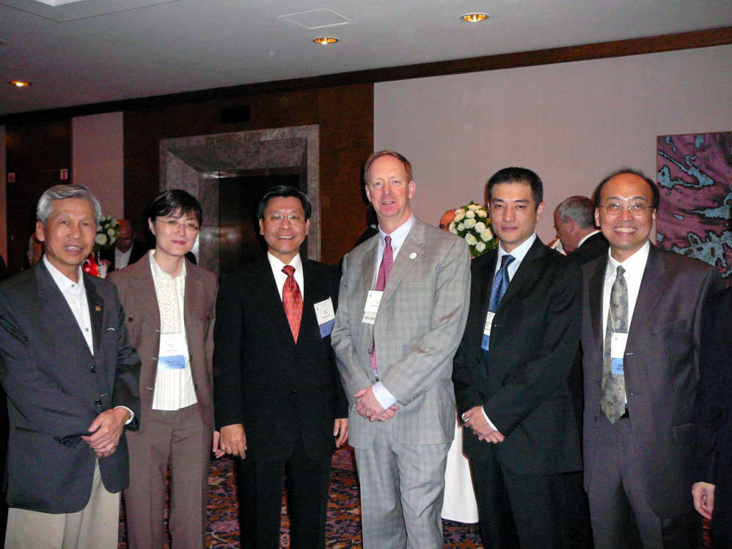
ICAC第66屆年會 歡迎酒會 (左3為我團團長駐美經濟組梁組長國新，左4為ICAC執行長Mr. Terry Townsend)

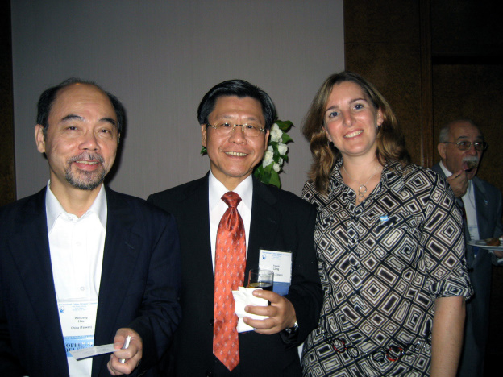
ICAC第66屆年會 歡迎酒會 (左為紡拓會許副秘書長文正，右為ICAC常務委員會新任主席阿根廷籍Ms. Cecilia Marincioni)
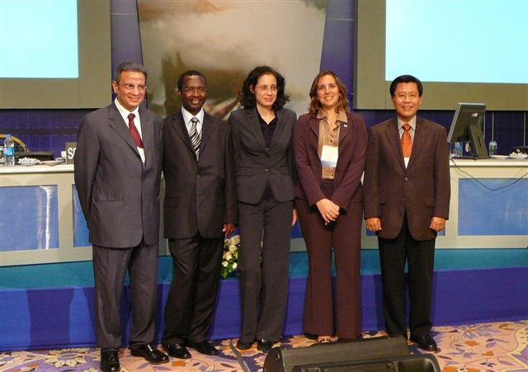
ICAC第66屆年會指導委員會議(左起ICAC常務委員會新任第二副主席埃及籍Mr. Ashraf El-Babiey，新任第一副主席布吉納法索籍Mr. Jacob Pasgo，本屆主席西班牙籍Ms. Elena Cores及新任主席阿根廷籍Ms. Cecilia Marincioni)

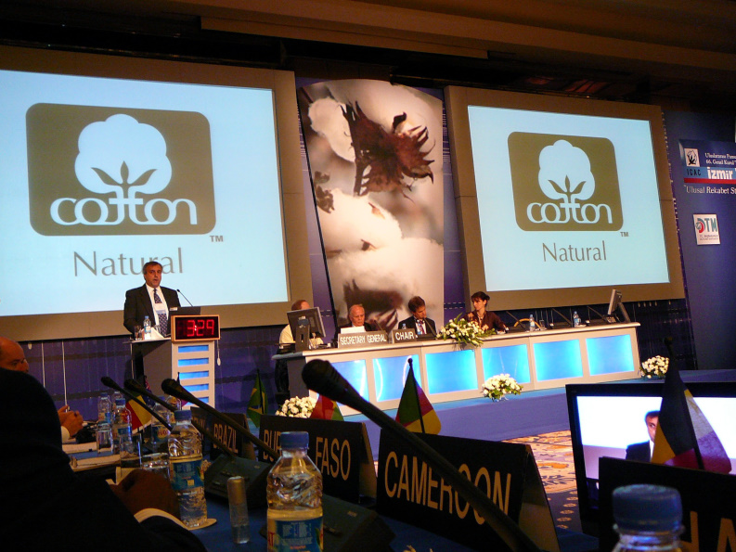
ICAC第66屆年會 公開會議 (專家學者報告棉花生產之國家競爭力策略)
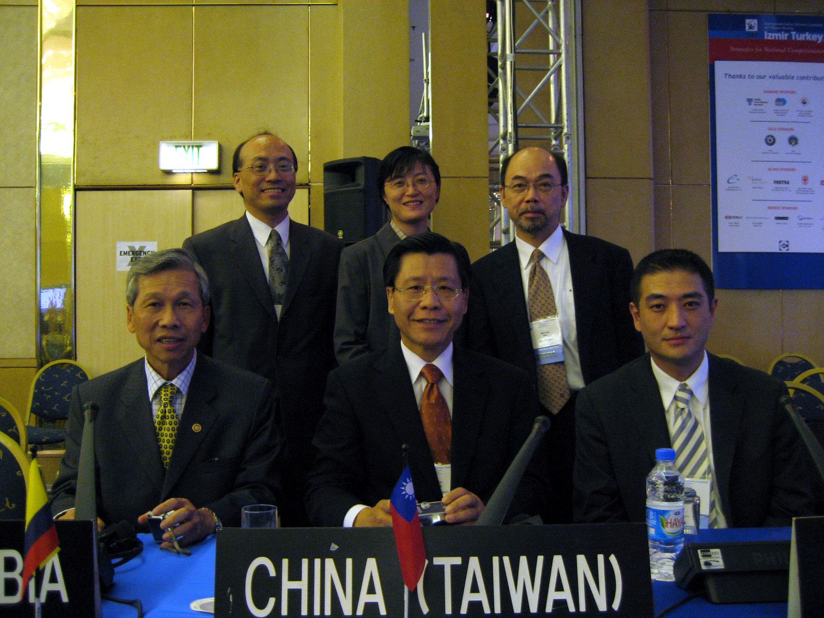
ICAC第66屆年會 大會 (我於ICAC之會籍名稱為China (Taiwan)，前排左為大東紡織股份有限公司陳董事長修忠，前排右為外交部代表徐科長蔚民)

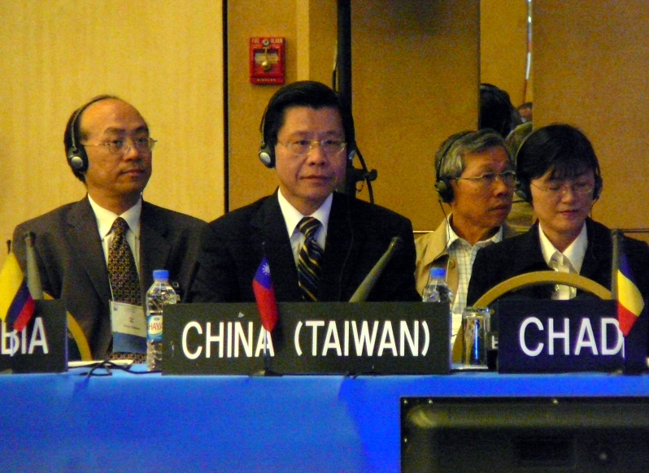
ICAC第66屆年會 大會 (團長報告我棉紡工業發展情形，左為駐美經濟組吳秘書建邦，右為經濟部朱科長文伶)

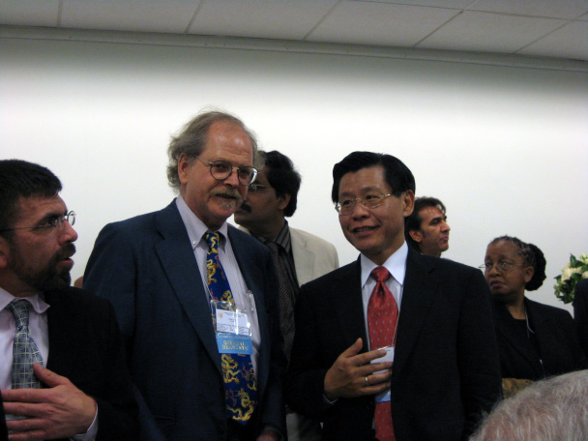
ICAC第66屆年會 晚宴 (與美國代表交換意見)

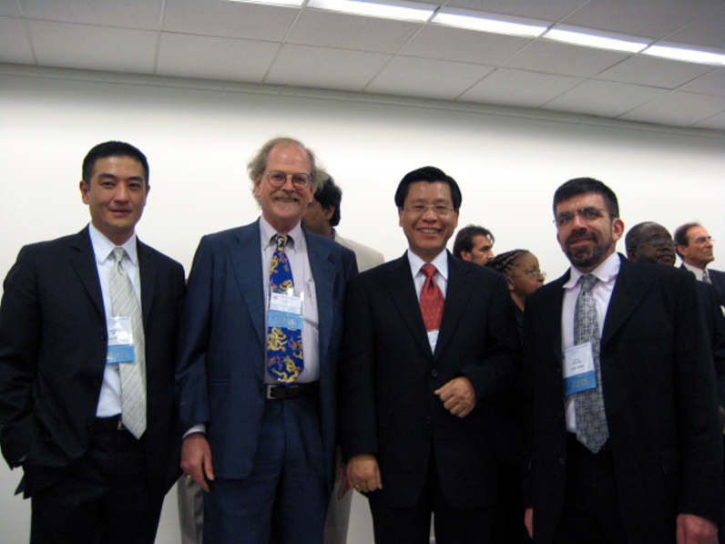
ICAC第66屆年會 晚宴 (與美國代表合影)
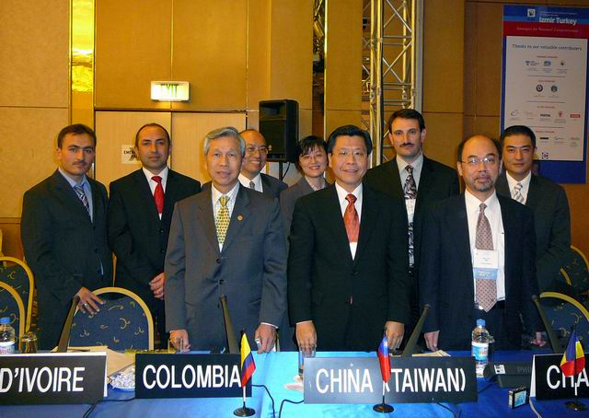
ICAC第66屆年會 會場 (與地主國-土耳其代表團合影)

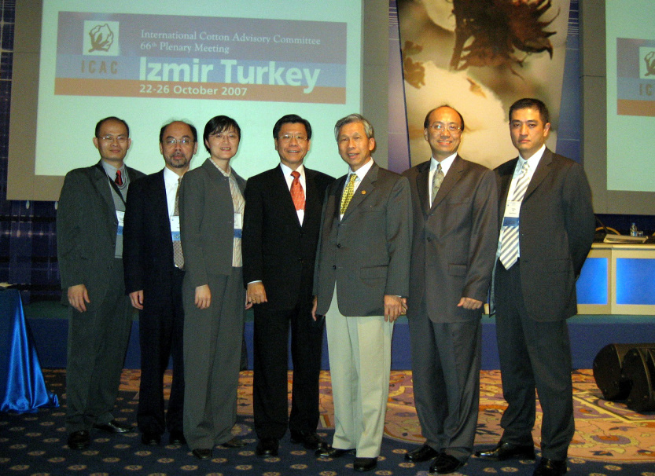
ICAC第66屆年會 會場 (我代表團一行7人合影，左1為紡研所代表張研究員勝善)

GMO: Genetically Modified

